Лекция 1. Базы данных и системы управления базами данных

Продолжительность 2 часа.
Цель данной темы - дать основные представления о целях и задачах использования БД и СУБД.
Теоретический материал:
- Определения БД и СУБД.
- Требования, предъявляемые БД и СУБД.
- Ассоциативные связи между данными.

1.1. Введение
Одной из важных сфер компьютеризации общества является автоматизация управленческо-производственной, конторской и другой учрежденческой работы, где необходимы сбор, хранение, переработка, получение, передача информации, помощь в принятии решений. Автоматизация на основе персональных компьютеров (ПК) меняет стереотипы обработки информации, позволяет организовать функционирование предприятий и организаций на базе новой информационной технологии.
Использование ПК в качестве инструмента обработки данных в различных областях человеческой деятельности повышает информационную культуру общества, способствует безболезненному переходу к информационному обществу, где информация является важнейшим стратегическим сырьем наравне с материальными, энергетическими, людскими и др. ресурсами. От вовремя полученной, правильно обработанной и четко представленной информации часто зависит эффективность принимаемых решений и их результат.
Основой индустрии информатики, которая служит катализатором ускорения научно-технического прогресса, является автоматизированный банк данных. Ядром банка данных является база данных (БД), ориентированная на удовлетворение информационных потребностей многих пользователей. Центральную роль в функционировании банка данных играет система управления базой данных (СУБД), представляющая комплекс программных средств, обеспечивающих загрузку информации в БД, реорганизацию и ведение базы, поиск и преобразование информации для обеспечения работы программ пользователей банка данных.
СУБД дают возможность пользователям осуществлять непосредственное управление данными, а программистам быстро разрабатывать более совершенные программные средства их обработки. Первые СУБД были разработаны для больших и мини-ЭВМ. Они достаточно громоздки, сложны для освоения и использования. СУБД для ПК отличаются более простой архитектурой, значительно проще для освоения и использования, имеют развитые языки программирования БД.

1.2.Элементы данных и их свойства
Основой любой информационной системы являются данные, которые должны быть определенным образом организованы. Целью такой организации является адекватное отображение непрерывно меняющегося реального мира и эффективное удовлетворение информационных нужд пользователей данной системы.
Данные, согласно общепринятой терминологии, представляют собой некоторый факт, на котором основана любая интеллектуальная система. С точки зрения проектировщика автоматизированных информационных систем данные являются информацией, фиксированной в определенной форме, пригодной для последующей обработки и хранения.
Первичными компонентами данных являются цифры и символы естественного языка или их кодированное представление в виде строки двоичных битов. Наименьшей семантически значимой поименованной единицей данных является элемент данных. Поименованная совокупность элементов данных, рассматриваемая в программе обработки данных как единое целое, носит название агрегата данных. Агрегатами данных могут являться, например, дата, фамилия-имя-отчество.
Упорядоченная совокупность значений взаимосвязанных элементов данных называется логической записью. Данные в своей совокупности характеризуют некую предметную область, являются информационной моделью некоторой части реального мира. Объектом предметной области могут быть либо человек, либо событие, либо предмет, характеризущийся конечным набором качественных и количественных параметров, которые представляются элементами данных. Элементам данных присущи следующие два свойства: свойство избыточности и свойство полноты. Первое свойство заключается в том, что один элемент данных может входить в разные записи. Свойство полноты состоит в том, что любой элемент данных может характеризовать полностью или частично предмет, явление, событие.

1.3. Необходимость централизованного управления данными. Концепция интеграции
Упорядоченная совокупность записей одного типа называется файлом данных или просто файлом. Хранение файлов может быть организовано с помощью компьютеров.
Продолжающийся значительный рост использования ЭВМ в различных областях промышленности, в управлении и научных исследованиях привел к автоматизации обработки огромнейшего количества данных. С начала 1960-х годов коммерческие, правительственные и другие организации начали накапливать и хранить данные в виде файлов, доступных ЭВМ. По мере возникновения новых потребностей в хранении или обработке данных создавались все новые и новые файлы. Отдельные группы внутри организаций разрабатывали свои собственные приложения, накапливая и поддерживая необходимые данные в частных файлах. Прикладные программы обработки данных разрабатывались с учетом имеющихся конкретных файлов данных и наоборот, новые файлы создавались таким образом, чтобы их можно было обрабатывать с помощью имеющихся программ обработки данных.
Однако в скором времени организации осознали необходимость централизации управления данными и приложениями. К этому пониманию привели три следующие причины. Во-первых, руководители высшего уровня очень быстро обнаружили, что требуемую для принятия решений информацию не очень легко получить. Чтобы выполнить запрос на информацию, необходимо написать прикладную программу, способную обработать множество частных файлов, причем каждый из них имеет свой собственный формат. Таким образом, руководитель зачастую вынужден был отказываться от запроса из-за того, что за время, в течение которого информация могла быть получена, она становилась бесполезной, или из-за того, что ценность информации не соответствовала затратам на ее получение. Во-вторых, процесс принятия решений сдерживался отсутствием целостности хранимых данных. Отчеты, полученные с помощью ЭВМ, имели много расхождений по той причине, что логически идентичные элементы данных имели различные форматы или значения. Это было вызвано дублированием данных в частных файлах и непоследовательным проведением их обновления. Имелось также явное дублирование усилий по накоплению данных и выдаче отчетов. И, наконец, в-третьих, развитие информационной технологии подошло к такому уровню, когда стало возможным проектировать, накапливать и обрабатывать большие наборы данных в вычислительной среде. В конце концов, организации осознали значимость такого ресурса, как данные, и необходимость централизованного управления ими.
Таким образом, появилось понятие некоторого единообразного хранилища информации, названное базой данных (БД). База данных может быть определена как совокупность предназначенных для машинной обработки структурированных данных, которая служит для удовлетворения нужд многих пользователей в рамках одной или нескольких организаций. Ключевым моментом является то, что БД будучи интегрированным средством, предназначена для использования всеми членами организации, которым необходима информация, содержащаяся в БД. База данных ориентирована на интегрированные требования, а не на одну программу, как было с частными файлами данных.
Итак, база данных - это совокупность данных, обладающих следующими качествами:
- интегрированностью, направленной на решение общих задач;
- структурированностью, отражающей некоторую часть реального мира;
- взаимосвязанностью;
- независимостью описания данных от прикладных программ, поскольку данные и их описания хранятся совместно в БД;

Однако наличие БД само по себе не разрешает полностью существующих проблем организации в области обработки данных и принятия решений. Пользователи, естественно, стремятся развивать приложения для своих собственных целей, вовсе не интересуясь тем, какое влияние оказывают эти новые приложения на других пользователей. Без централизованного управления БД ее полезность со временем снижается.

БАНК ДАННЫХ (БнД) – основанная на технологии БД система программных, языковых и технических средств, предназначенных для централизованного накопления и коллективного использования данных.

1.4. Требования к базам данных. Свойства баз данных.
- Прежде всего, БД должны удовлетворять актуальным информационным потребностям пользователей.
- БД должна также отвечать требованиям достоверности и непротиворечивости.
- Требуемая пользователям информация должна выдаваться достаточно быстро, к тому же БД в целом должны отвечать требованиям по производительности. В них следует предусмотреть возможность реорганизации и расширения при изменении предметной области. Более того, БД должны быть универсальными в плане изменения аппаратной и программной среды.
- Важными факторами являются также разграничение доступа и обеспечение независимости приложений от организации данных.
Наиболее широко БД используется в управленческой деятельности, а также в других сферах благодаря следующим свойствам.
- Скорость получения информации.
- Доступность. Вся информация, содержащаяся в ней, доступна для использования.
- Гибкость получения информации. Имеется возможность получать ответы на те вопросы, которые ранее оставались без ответа.
- Простота изменения. Изменения вносятся в БД сравнительно легко.
- Логическая и физическая целостность. В результате использования БД уменьшилось дублирование данных, появилась возможность упорядочить проведение обновления, что привело к согласованности данных.

1.5. Системы управления базами данных
СУБД – совокупность языковых, программных, технических, организационных средств, предназначенных для создания, ведения и совместного применения БД многими пользователями.
Управляет работой БД специальная программа, которая организует и хранит данные таким образом, чтобы можно было ввести данные с клавиатуры или другого устройства ввода информации, снова найти и извлечь их при необходимости. Фактически это не одна программа, а целый пакет программ, обеспечивающий доступ к данным, централизованное управление данными и получивший название система управления базами данных (СУБД).
Основная проблема централизованного управления данными - обеспечение независимости прикладных программ от данных. Именно СУБД обеспечивают независимость данных, а прикладные программы поддерживают логику каждой конкретной задачи. Изменения физической организации воспринимаются СУБД и не влияют на прикладную программу. Изменение логики прикладной программы не требует реорганизации и изменения механизма доступа к физическим данным. Таким образом, введение СУБД отделяет логическую структуру данных от физической структуры данных в памяти ЭВМ. Не всякая управляющая программа работы с БД является СУБД. СУБД - это пакет программ, позволяющий:
- обеспечить пользователей (прикладные программы) языковыми средствами описания и манипулирования данными;
- обеспечить поддержку логических моделей данных. Модель данных определяет логическое представление физических данных;
- обеспечивать операции создания и манипулирования логическими данными (выбор, вставка, обновление, удаление и т.п.) и одновременное выполнение этих операций над физическими данными;
- обеспечить защиту и согласованность данных, поскольку при коллективном режиме работы многих пользователей возможно использование общих физических данных.

Первые СУБД были разработаны для больших и мини- ЭВМ и в научном плане их рассмотрению посвящен отдельный раздел теории БД. СУБД персональных ЭВМ удовлетворяют всем требованиям теории БД, но отличаются более простой архитектурой, существенно проще для освоения и использования, снабжены "дружественным интерфейсом", встроенной подсистемой интерактивной помощи и пр. Эти качества, а также интегрированность в себе многих функций СУБД персональных компьютеров приобрели благодаря тому, что с самого начала создавались как товар для потребителя.

1.6. Связи в базах данных

Односторонние связи между парами связанных элементов данных можно представлять с помощью ассоциаций:
- Ассоциация типа 1 (простая)
- Ассоциация типа М (сложная)
- Ассоциация типа С (условная).
Если экземпляр элемента данных, от которого направлена связь, идентифицирует один и только один экземпляр элемента данных, к которому эта связь направлена, то говорят об ассоциации типа 1 или простой ассоциации. Данная идентификация является уникальной (атомарной) и определяет функциональную зависимость. Примеры ассоциации типа 1: между элементами данных СТУДЕНТ № (номер студенческого билета) и ГРУППА (номер группы), СТУДЕНТ № и ФИО ( фамилия, имя, отчество студента) (рис.1.1). Студент имеет только одну фамилию, имя, отчество, и он учится только в одной группе. Связи в обратном направлении пока не рассматриваются.
В случае ассоциации типа М или сложной ассоциации экземпляр элемента данных, от которого направлена связь, идентифицирует некоторое число (ни одного, один или несколько) экземпляров элемента данных, к которому направлена связь.
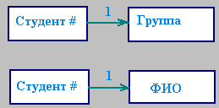
Рис.1.1. Ассоциация типа 1 (простая)

Идентификация не обязательно является уникальной и представляет собой многозначную зависимость. Рассмотрим примеры ассоциации типа M между элементами данных ГРУППА и СТУДЕНТ №, ПРЕПОДАВАТЕЛЬ (фамилия, имя, отчество преподавателя) и ДИСЦИПЛИНА (читаемая им дисциплина, курс) (рис. 1.2). В данной группе могут обучаться много студентов, и данный преподаватель может читать много дисциплин. Связи в обратном направлении здесь не рассматриваются.
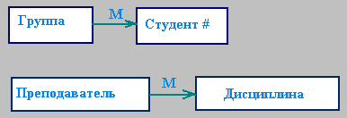
Рис.1.2. Ассоциация типа М ( сложная )
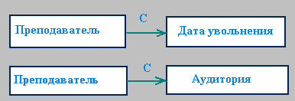
Рис.1.3. Ассоциация типа С ( условная )

Для данного экземпляра элемента данных, от которого направлена связь, может не существовать соответствующего экземпляра элемента данных, к которому связь направлена, но если она существует, то относится к единственному экземпляру элемента данных. В данном случае говорят об условной ассоциации или ассоциации типа С. Идентификация, если существует, является уникальной.
Приведем примеры для ассоциаций типа С для элементов данных ПРЕПОДАВАТЕЛЬ и АУДИТОРИЯ ( аудитория, где проводится экзамен ), ПРЕПОДАВАТЕЛЬ и ДАТА-УВОЛЬНЕНИЯ ( дата увольнения преподавателя ) (рис.1.3 ). Преподаватель может проводить экзамен, а может и нет (например, по его предмету зачет), но если проводит, то только в одной аудитории. Аналогично, он может уволится из данного института или нет, но если он уволится, то дата увольнения будет одна.
Ассоциации между парой связанных элементов, определенных в обе стороны, представляют собой отображения. Отображения являются традиционным средством для определения характера взаимосвязей между элементами данных, так как описывают двусторонние связи между ними. Существуют четыре типа отображений: 1:1, 1:M, M:1, M:M.
С помощью отображения 1:1 представляют такой тип связи, когда один экземпляр элемента данных, от которого направлена связь, идентифицирует один и только один экземпляр элемента данных, к которому направлена связь, и наоборот. Идентификация уникальна в обоих направлениях. Приведем пример отображения 1:1 для элементов данных СТУДЕНТ № и БИЛЕТ № (номер читательского билета) ( рис 1.4 ). Каждый из них уникально идентифицирует другой. Дадим определение отображения типа 1:М.
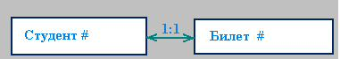
Рис.1.4. Отображение 1:1
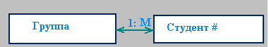
Рис.1.5. Отображение 1:М

Если экземпляр элемента данных, от которого направлена связь, идентифицирует некоторое число (ни одного, один или несколько) экземпляров элемента данных, к которому направлена связь, причем идентификация в данном направлении не обязательно является уникальной. Однако в обратном направлении любой экземпляр элемента данных, к которому направлена связь, идентифицирует один и только один экземпляр элемента данных, от которого направлена связь. В примере (рис.1.5) элементы данных ГРУППА и СТУДЕНТ № связаны между собой отображением 1:М. В данной группе обучается много студентов, но каждый студент учится только в одной группе.
Отображение М:1 аналогично отображению 1:М (рис.1.6). Взаимосвязь между элементами данных является ассоциативной.
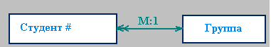
Рис.1.6. Отображение М:1
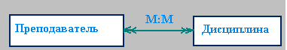
Рис.1.7. Отображение М:М
Если экземпляр элемента данных, от которого направлена связь, идентифицирует некоторое число экземпляров элемента данных, к которому направлена связь, и наоборот, то есть идентификация является неуникальной в обоих направлениях. Данная взаимосвязь между парой элементов данных представляется с помощью отображения М:М. Такими элементами данных являются ПРЕПОДАВАТЕЛЬ и ДИСЦИПЛИНА (рис.1.7). Конкретный преподаватель может читать много дисциплин, и конкретная дисциплина может читаться многими преподавателями.

Лекция 2. Методы доступа к данным.

Продолжительность 1 час.
Цель данной темы - дать основные представления о хранении и поиске данных.
Теоретический материал:
- Двоичные деревья, классификация, разновидности.
- Хеширование.

Вопросы представления данных тесно связаны с операциями, при помощи которых эти данные обрабатываются. К числу таких операций относятся: выборка, изменение, включение и исключение данных. В основе всех перечисленных операций лежит операция доступа, которую нельзя рассматривать независимо от способа представления.
В задачах поиска предполагается, что все данные хранятся в памяти с определенной идентификацией и, говоря о доступе, имеют в виду прежде всего доступ к данным (ключам), однозначно идентифицирующим связанные с ними совокупности данных .
Пусть нам необходимо организовать доступ к файлу, содержащему набор одинаковых записей, каждая из которых имеет уникальное значение ключевого поля. Самый простой способ поиска - последовательно просматривать каждую запись в файле до тех пор, пока не будет найдена та, значение ключа которой удовлетворяет критерию поиска. Очевидно, этот способ весьма неэффективен, поскольку записи в файле не упорядочены по значению ключевого поля. Сортировка записей в файле также неприменима, поскольку требует еще больших затрат времени и должна выполняться после каждого добавления записи. Поэтому, поступают следующим образом - ключи вместе с указателями на соответствующие записи в файле копируют в другую структуру, которая позволяет быстро выполнять операции сортировки и поиска. При доступе к данным вначале в этой структуре находят соответствующее значение ключа, а затем по хранящемуся вместе с ним указателю получают запись из фала.
Существуют два класса методов, реализующих доступ к данным по ключу:
- методы поиска по дереву.
- методы хеширования.

2.1.Методы поиска по дереву.
Определение: Деревом называется конечное множество, состоящее из одного или более элементов, называемых узлами, таких, что:
- между узлами имеет место отношение типа "исходный-порожденный";
- есть только один узел, не имеющий исходного. Он называется корнем;
- все узлы за исключением корня имеют только один исходный; каждый узел может иметь несколько порожденных;
- отношение "исходный-порожденный" действует только в одном направлении, т.е. ни один потомок некоторого узла не может стать для него предком.
Число порожденных отдельного узла (число поддеревьев данного корня) называется его степенью. Узел с нулевой степенью называют листом или концевым узлом. Максимальное значение степени всех узлов данного дерева называется степенью дерева.
Если в дереве между порожденными узлами, имеющими общий исходный, считается существенным их порядок, то дерево называется упорядоченным. В задачах поиска почти всегда рассматриваются упорядоченные деревья.
Упорядоченное дерево, степень которого не больше 2 называется бинарным деревом. Бинарное дерево особенно часто используется при поиске в оперативной памяти. Алгоритм поиска: вначале аргумент поиска сравнивается с ключом, находящимся в корне. Если аргумент совпадает с ключом, поиск закончен, если же не совпадает, то в случае, когда аргумент оказывается меньше ключа, поиск продолжается в левом поддереве, а в случае когда больше ключа - в правом поддереве. Увеличив уровень на 1 повторяют сравнение, считая текущий узел корнем.
Пример: Пусть дан список студентов, содержащий их фамилию и средний бал успеваемости (см. таблицу 2.1). В качестве ключа используется фамилия студента. Предп оложим, что все записи имеют фиксированную длину, тогда в качестве указателя можно использовать номер записи. Смещение записи в файле в этом случае будет вычисляется как ([номер_записи] -1 ) * [длина_записи]. Пусть аргумент поиска "Петров". На рисунке 2.2 показаны одно из возможных для этого набора данных бинарных деревьев поиска и путь поиска.
Таблица 2.1.

Студент | Балл
Васильев | 4,2
Иванов | 3,4
Кузнецов | 3,5
Петров | 3,2
Сидоров | 4,6
Тихомиров | 3,8
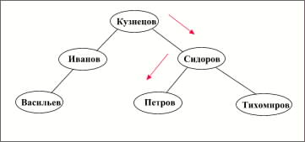
Рис. 2.2.Поиск по бинарному дереву.
Заметим, что здесь используется следующее правило сравнения строковых переменных: считается, что значение символа соответствует его порядковому номеру в алфавите. Поэтому "И" меньше "К", а "К" меньше "С". Если текущие символы в сравниваемых строках совпадают, то сравниваются символы в следующих позициях.
Бинарные деревья особенно эффективны в случае когда множество ключей заранее неизвестно, либо когда это множество интенсивно изменяется. Очевидно, что при переменном множестве ключей лучше иметь сбалансированное дерево.
Определение: Бинарное дерево называют сбалансированным (balanced), если высота левого поддерева каждого узла отличается от высоты правого поддерева не более чем на 1.
При поиске данных во внешней памяти очень важной является проблема сокращения числа перемещений данных из внешней памяти в оперативную. Поэтому, в данном случае по сравнению с бинарными деревьями более выгодными окажутся сильно ветвящиеся деревья - т.к. их высота меньше, то при поиске потребуется меньше обращений к внешней памяти. Наибольшее применение в этом случае получили В-деревья (В - balanced)
Определение: В-деревом порядка n называется сильно ветвящееся дерево степени 2n+1, обладающее следующими свойствами:
- Каждый узел, за исключением корня, содержит не менее n и не более 2n ключей.
- Корень содержит не менее одного и не более 2n ключей.
- Все листья расположены на одном уровне.
- Каждый нелистовой узел содержит два списка: упорядоченный по возрастанию значений список ключей и соответсвующий ему список указателей (для листовых узлов список указателей отсутствует).
Для такого дерева:
- сравнительно просто может быть организован последовательный доступ, т.к. все листья расположены на одном уровне;
- при добавлении и изменении ключей все изменения ограничиваются, как правило, одним узлом.
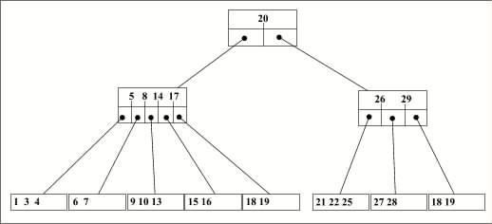
Рис. 2.3.Сбалансированное дерево.
В-дерево, в котором истинные значения содержатся только в листьях (концевых узлах), называется В+-деревом. Во внутренних узлах такого дерева содержатся ключи-разделители, задающие диапазон изменения ключей для поддеревьев.
Подробнее о различных видах сбалансированных деревьев, а также методах их реализации можно прочитать в литературе, список которой приведен в конце страницы. Следует отметить, что B- деревья наилучшим образом подходят только для организации доступа к достаточно простым (одномерным) структурам данных.
Для доступа к более сложным структурам, таким, например, как пространственные (многомерные) данные в последнее время все чаще используют R-деревья.
R-дерево (R-Tree) это индексная структура для доступа к пространственным данным, предложенная А.Гуттманом (Калифорнийский университет, Беркли). R-дерево допускает произвольное выполнение операций добавления, удаления и поиска данных без периодической переиндексации.
Для представления данных используются записи, каждая из которых имеет уникальный идентификатор (tuple-identifier). В каждом концевом узле (листе) дерева содержится запись вида (I,tuple-identifier), где I - n-мерный параллелепипед, содержащий указатели на пространственные данные (его также называют minimal bounding rectangle, MBR), а каждый элемент в tuple-identifier содержит верхнюю и нижнюю границу параллелепипеда в соответствующем измерении.
Неконцевые узлы содержат записи вида (I, childnode-pointer), где I минимальный ограничивающий параллелепипед для MBR всех узлов, производных по отношению к данному. Childnode-pointer - это указатель на производные узлы.
Пусть M и m <= M/2 соответственно максимальное и мимимальное количество элементов, которое может быть размещено в узле. Тогда свойства R-дерева можно описать следующим образом:
- R-Tree является сильно сбалансированным деревом, т.е. все листья находятся на одном уровне.
- Корневой узел имеет, как минимум, двух потомков.
- Для каждого элемента (I, childnode-pointer) в неконцевом узле I является наименьшим возможным параллелепипедом, т.е. содержит все параллелепипеды производных узлов.
- Каждый концевой узел (лист) содержит от m до M индексных записей.
- Для каждой индексной записи (I, tuple-identifier) в концевом узле I является параллелепипедом, который содержит n-мерный объект данных, на который указывает tuple-identifier

2.2. Хеширование.
Этот метод используется тогда, когда все множество ключей заранее известно и на время обработки может быть размещено в оперативной памяти. В этом случае строится специальная функция, однозначно отображающая множество ключей на множество указателей, называемая хеш-функцией (от английского "to hash" - резать, измельчать). Имея такую функцию можно вычислить адрес записи в файле по заданному ключу поиска. В общем случае ключевые данные, используемые для определения адреса записи организуются в виде таблицы, называемой хеш-таблицей.
Если множество ключей заранее неизвестно или очень велико, то от идеи однозначного вычисления адреса записи по ее ключу отказываются, а хеш-функцию рассматривают просто как функцию, рассеивающую множество ключей во множество адресов.

Лекция 3. Представление данных с помощью модели "сущность-связь".

Продолжительность 2 часа.
Цель данной темы - ознакомление с ER моделью представления данных. Практическое применение модели.
Теоретический материал:
- Сущность и связь.
- Бинарные связи. Класс принадлежности.
- Правила построения ER модели.

3.1.Назначение модели.
Прежде, чем приступать к созданию системы автоматизированной обработки информации, разработчик должен сформировать понятия о предметах, фактах и событиях, которыми будет оперировать данная система. Для того, чтобы привести эти понятия к той или иной модели данных, необходимо заменить их информационными представлениями. Одним из наиболее удобных инструментов унифицированного представления данных, независимого от реализующего его программного обеспечения, является модель "сущность-связь" (entity - relationship model, ER - model).
Модель "сущность-связь" основывается на некой важной семантической информации о реальном мире и предназначена для логического представления данных. Она определяет значения данных в контексте их взаимосвязи с другими данными. Важным для нас является тот факт, что из модели "сущность-связь" могут быть порождены все существующие модели данных (иерархическая, сетевая, реляционная, объектная), поэтому она является наиболее общей.
Отметим, что модель "сущность-связь" не является в полном смысле моделью данных, поскольку не определяет операций над данными и ограничивается описанием только их логической структуры.
Модель "сущность-связь" была предложена в 1976 г. Питером Пин-Шэн Ченом, русский перевод его статьи 'Модель "сущность-связь" - шаг к единому представлению данных' опубликован в журнале "СУБД" N 3 за 1995 г.

3.2.Элементы модели.
Любой фрагмент предметной области может быть представлен как множество сущностей, между которыми существует некоторое множество связей. Дадим определения:
Сущность (entity) - это объект, который может быть идентифицирован неким способом, отличающим его от других объектов. Примеры: конкретный человек, предприятие, событие и т.д.
Набор сущностей (entity set) - множество сущностей одного типа (обладающих одинаковыми свойствами). Примеры: все люди, предприятия, праздники и т.д. Наборы сущностей не обязательно должны быть непересекающимися. Например, сущность, принадлежащая к набору МУЖЧИНЫ, также принадлежит набору ЛЮДИ.
Сущность фактически представляет из себя множество атрибутов, которые описывают свойства всех членов данного набора сущностей.
Пример:
рассмотрим множество работников некого предприятия. Каждого из них можно описать с помощью характеристик табельный номер, имя, возраст. Поэтому, сущность СОТРУДНИК имеет атрибуты ТАБЕЛЬНЫЙ_НОМЕР, ИМЯ, ВОЗРАСТ. Используя нотацию языка Pascal этот факт можно представить как:

type employe = record

number : string[6];

name : string[50];

age : integer;

end;

В дальнейшем для определения сущности и ее атрибутов будем использовать обозначение вида
СОТРУДНИК (ТАБЕЛЬНЫЙ_НОМЕР, ИМЯ, ВОЗРАСТ).
Например отделы, на которые подразделяется предприятие, и в которых работают сотрудники, можно описать как ОТДЕЛ(НОМЕР_ОТДЕЛА, НАИМЕНОВАНИЕ).
Множество значений (область определения) атрибута называется доменом. Например, для атрибута ВОЗРАСТ домен (назовем его ЧИСЛО_ЛЕТ) задается интервалом целых чисел больших нуля, поскольку людей с отрицательным возрастом не бывает.
В упомянутой статье П.Чена атрибут определяется как функция, отображающая набор сущностей в набор значений или в декартово произведение наборов значений. Так атрибут ВОЗРАСТ производит отображение в набор значений (домен) ЧИСЛО_ЛЕТ. Атрибут ИМЯ производит отображение в декартово произведение наборов значений ИМЯ, ФАМИЛИЯ и ОТЧЕСТВО.
Отсюда определяется ключ сущности - группа атрибутов, такая, что отображение набора сущностей в соответствующую группу наборов значений является взаимнооднозначным отображением. Другими словами: ключ сущности - это один или более атрибутов уникально определяющих данную сущность. В нашем примере ключем сущности СОТРУДНИК является атрибут ТАБЕЛЬНЫЙ_НОМЕР (конечно, только в том случае, если все табельные номера на предприятии уникальны).
Связь (relationship) - это ассоциация, установленная между несколькими сущностями. Примеры:
- поскольку каждый сотрудник работает в каком-либо отделе, между сущностями СОТРУДНИК и ОТДЕЛ существует связь "работает в" или ОТДЕЛ-РАБОТНИК;
- так как один из работников отдела является его руководителем, то между сущностями СОТРУДНИК и ОТДЕЛ имеется связь "руководит" или ОТДЕЛ-РУКОВОДИТЕЛЬ;
- могут существовать и связи между сущностями одного типа, например связь РОДИТЕЛЬ - ПОТОМОК между двумя сущностями ЧЕЛОВЕК;
(В скобках здесь следует отметить, что в методике проектирования данных есть своеобразное правило хорошего тона, согласно которому сущности обозначаются с помощью имен существительных, а связи - глагольными формами. Данное правило, однако, не является обязательным)
К сожалению, не существует общих правил определения, что считать сущностью, а что связью. В рассмотренном выше примере мы положили, что "руководит" - это связь. Однако, можно рассматривать сущность "руководитель", которая имеет связи "руководит" с сущностью "отдел" и "является" с сущностью "сотрудник".
Связь также может иметь атрибуты. Например, для связи ОТДЕЛ-РАБОТНИК можно задать атрибут СТАЖ_РАБОТЫ_В_ОТДЕЛЕ.
Роль сущности в связи - функция, которую выполняет сущность в данной связи. Например, в связи РОДИТЕЛЬ-ПОТОМОК сущности ЧЕЛОВЕК могут иметь роли "родитель" и "потомок". Указание ролей в модели "сущность-связь" не является обязательным и служит для уточнения семантики связи.
Набор связей (relationship set) - это отношение между n сущностями (причем n не меньше 2), каждая из которых относится к некоторому набору сущностей.
Пример:

сущности наборы сущностей

---------- ----------------

e1 принадлежит E1

e2 принадлежит E2

. . .

en принадлежит En

тогда [e1,e2,...,en] - набор связей R

Хотя, сторого говоря, понятия "связь" и "набор связей" различны (первая является элементом второго), их, тем не менее, очень часто смешивают. Поэтому, мы, не претендуя на академическую строгость, в дальнейшем также будем часто пользоваться терминами "связь" имея в виду "набор связей" и "сущность" имея в виду "набор сущностей".
В случае n=2, т.е. когда связь объединяет две сущности, она называется бинарной. Доказано, что n-арный набор связей (n>2) всегда можно заменить множеством бинарных, однако первые лучше отображают семантику предметной области.
То число сущностей, которое может быть ассоциировано через набор связей с другой сущностью, называют степенью связи. Рассмотрение степеней особенно полезно для бинарных связей. Могут существовать следующие степени бинарных связей:
- один к одному (обозначается 1 : 1 ). Это означает, что в такой связи сущности с одной ролью всегда соответствует не более одной сущности с другой ролью. В рассмотренном нами примере это связь "руководит", поскольку в каждом отделе может быть только один начальник, а сотрудник может руководить только в одном отделе. Данный факт представлен на следующем рисунке, где прямоугольники обозначают сущности, а ромб - связь. Так как степень связи для каждой сущности равна 1, то они соединяются одной линией.
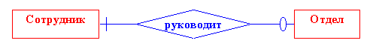
Другой важной характеристикой связи помимо ее степени является класс принадлежности входящих в нее сущностей или кардинальность связи. Так как в каждом отделе обязательно должен быть руководитель, то каждой сущности "ОТДЕЛ" непременно должна соответствовать сущность "СОТРУДНИК". Однако, не каждый сотрудник является руководителем отдела, следовательно в данной связи не каждая сущность "СОТРУДНИК" имеет ассоциированную с ней сущность "ОТДЕЛ".
Таким образом, говорят, что сущность "СОТРУДНИК" имеет обязательный класс принадлежности (этот факт обозначается также указанием интервала числа возможных вхождений сущности в связь, в данном случае это 1,1), а сущность "ОТДЕЛ" имеет необязательный класс принадлежности (0,1). Теперь данную связь мы можем описать как 0,1:1,1. В дальнейшем кардинальность бинарных связей степени 1 будем обозначать следующим образом:

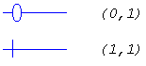

- один ко многим ( 1 : n ). В данном случае сущности с одной ролью может соответствовать любое число сущностей с другой ролью. Такова связь ОТДЕЛ-СОТРУДНИК. В каждом отделе может работать произвольное число сотрудников, но сотрудник может работать только в одном отделе. Графически степень связи n отображается "древообразной" линией, так это сделано на следующем рисунке.
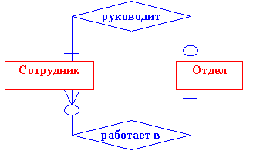
Данный рисунок дополнительно иллюстрирует тот факт, что между двумя сущностями может быть определено несколько наборов связей.
Здесь также необходимо учитывать класс принадлежности сущностей. Каждый сотрудник должен работать в каком-либо отделе, но не каждый отдел (например, вновь сформированный) должен включать хотя бы одного сотрудника. Поэтому сущность "ОТДЕЛ" имеет обязательный, а сущность "СОТРУДНИК" необязательный классы принадлежности. Кардинальность бинарных связей степени n будем обозначать так:

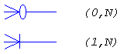

- много к одному (n : 1 ). Эта связь аналогична отображению 1 : n. Предположим, что рассматриваемое нами предприятие строит свою деятельность на основании контрактов, заключаемых с заказчиками. Этот факт отображается в модели "сущность-связь" с помощью связи КОНТРАКТ-ЗАКАЗЧИК, объединяющей сущности КОНТРАКТ(НОМЕР, СРОК_ИСПОЛНЕНИЯ, СУММА) и ЗАКАЗЧИК(НАИМЕНОВАНИЕ, АДРЕС). Так как с одним заказчиком может быть заключено более одного контракта, то связь КОНТРАКТ-ЗАКАЗЧИК между этими сущностями будет иметь степень n : 1.
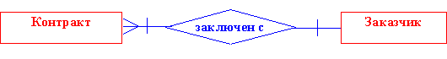
В данном случае, по совершенно очевидным соображениям (каждый контракт заключен с конкретным заказчиком, а каждый заказчик имеет хотя бы один контракт, иначе он не был бы таковым), каждая сущность имеет обязательный класс принадлежности.

- многие ко многим ( n : n ). В этом случае каждая из ассоциированных сущностей может быть представлена любым количеством экземпляров. Пусть на рассматриваемом нами предприятии для выполнения каждого контракта создается рабочая группа, в которую входят сотрудники разных отделов. Поскольку каждый сотрудник может входить в несколько (в том числе и ни в одну) рабочих групп, а каждая группа должна включать не менее одного сотрудника, то связь между сущностями СОТРУДНИК и РАБОЧАЯ_ГРУППА имеет степень n : n.
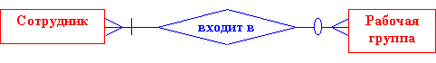
Если существование сущности x зависит от существования сущности y, то x называется зависимой сущностью (иногда сущность x называют "слабой", а "сущность" y - сильной). В качестве примера рассмотрим связь между ранее описанными сущностями РАБОЧАЯ_ГРУППА и КОНТРАКТ. Рабочая группа создается только после того, как будет подписан контракт с заказчиком, и прекращает свое существование по выполнению контракта. Таким образом, сущность РАБОЧАЯ_ГРУППА является зависимой от сущности КОНТРАКТ. Зависимую сущность будем обозначать двойным прямоугольником, а ее связь с сильной сущностью линией со стрелкой:
Заметим, что кардинальность связи для сильной сущности всегда будет (1,1). Класс принадлежности и степень связи для зависимой сущности могут быть любыми. Предположим, например, что рассматриваемое нами предприятие пользуется несколькими банковскими кредитами, которые представляются набором сущностей КРЕДИТ(НОМЕР_ДОГОВОРА,СУММА, СРОК_ПОГАШЕНИЯ, БАНК). По каждому кредиту должны осуществляться выплаты процентов и платежи в счет его погашения. Этот факт представляется набором сущностей ПЛАТЕЖ(ДАТА, СУММА) и набором связей "осуществляется по". В том случае, когда получение запланированного кредита отменяется, информация о нем должна быть удалена из базы даных. Соответственно, должны быть удалены и все сведения о плановых платежах по этому кредиту. Таким образом, сущность ПЛАТЕЖ зависит от сущности КРЕДИТ.
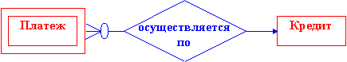

3.3.Диаграмма "сущность-связь".
Очень важным свойством модели "сущность-связь" является то, что она может быть представлена в виде графической схемы. Это значительно облегчает анализ предметной области. Существует несколько вариантов обозначения элементов диаграммы "сущность-связь", каждый из которых имеет свои положительные черты. Здесь мы будем использовать некий гибрид нотаций Чена (обозначение сущностей, связей и атрибутов) и Мартина (обозначение степеней и кардинальностей связей). В таблице 3.1 приводится список используемых здесь обозначений.
Таблица 3.1
Обозначение | Значение
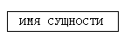 | Набор независимых сущностей
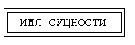 | Набор зависимых сущностей
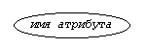 | Атрибут
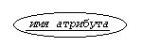 | Ключевой атрибут
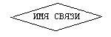 | Набор связей
Атрибуты с сущностями и сущности со связями соединяются прямыми линиями. При этом для указания кардинальностей связей используются обозначения, введенные в предыдущем параграфе.
В процессе построения диаграммы можно выделить несколько очевидных этапов:
- Идентификация представляющих интерес сущностей и связей.
- Идентификация семантической информации в наборах связей (например, является ли некоторый набор связей отображением 1:n).
- Определение кардинальностей связей.
- Определение атрибутов и наборов их значений (доменов).
- Организация данных в виде отношений "сущность-связь".
В качестве примера построим диаграмму, отображающую связь данных для подсистемы учета персонала предприятия.
Выделим интересующие нас сущности и связи:
- Прежде всего предприятие состоит из отделов, в которых работают сотрудники. Оклад каждого сотрудника зависит от занимаемой им должности (инженер, ведущий инженер, бухгалтер, уборщик и т.д.). Далее предположим, что на нашем предприятии допускается совместительство должностей, т.е. каждый сотрудник может иметь более чем одну должность (и работать более чем в одном отделе), причем может занимать неполную ставку. В то же время, одну и ту же должность могут занимать одновременно несколько сотрудников. В результате этих рассуждений мы должны ввести наборы сущностей
  - ОТДЕЛ(ИМЯ_ОТДЕЛА),
  - СОТРУДНИК(ТАБЕЛЬНЫЙ_НОМЕР, ИМЯ),
  - ДОЛЖНОСТЬ(ИМЯ_ДОЛЖНОСТИ, ОКЛАД),
и набор связей РАБОТАЕТ_В с атрибутом ставка между ними. Атрибут ставка может принимать значения из интервала [0,1] (больше нуля, но меньше или равен единице), он определяет какую часть должностного оклада получает данный сотрудник.
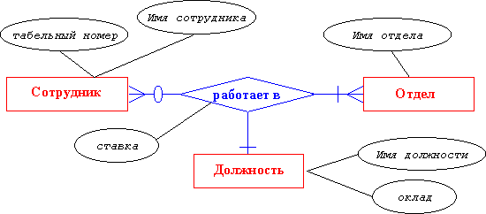
Как уже отмечалось выше, каждый n-арный набор связей можно заменить несколькими бинарными наборами. Сейчас как раз представляется удобный случай, чтобы оценить преимущества каждого из этих способов представления связей.
  - Тренарная связь, показанная здесь, безусловно несет более полную информацию о предметной области. Действительно, она однозначно отображает тот факт, что оклад сотрудника зависит от его должности, отдела, где он работает, и ставки. Однако, в этом случае возникают некоторые проблемы с определением степени связи. Хотя, как было сказано, каждый работник может занимать несколько должностей, а в штате каждого отдела существуют вакансии с различными должностями, тем не менее класс принадлежности сущности ДОЛЖНОСТЬ на приведенном рисунке установлен в (1,1). Это объясняется тем, что ДОЛЖНОСТЬ ассоциируется фактически не с сущностями СОТРУДНИК и ОТДЕЛ, а со связью между ними. Обозначать этот факт предлагается так, как это показано на следующей диаграмме:
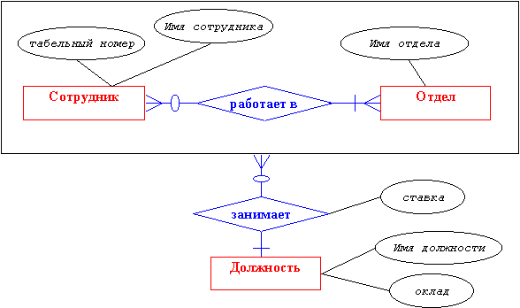
Здесь сущности СОТРУДНИК, ОТДЕЛ и связь РАБОТАЕТ_В агрегируются в некую новую абстрактную сущность, которая ассоциируется с сущностью ДОЛЖНОСТЬ с помощью связи степени n:1. (Это обозначение заимствовано из книги Silberschatz, Korth and Sudarshan Database System Concepts, 1997).
  - Попытаемся отобразить ассоциации сотрудников, отделов и должностей с помощью бинарных связей.
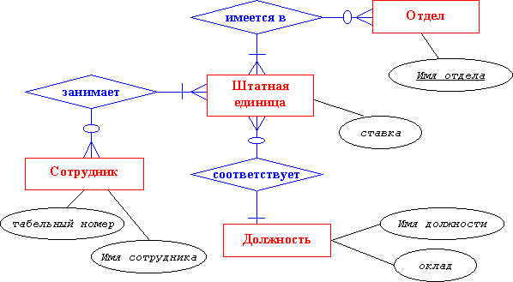
В этом случае для адекватного описания семантики предметной области необходимо ввести еще одну сущность ШТАТНАЯ_ЕДИНИЦА, которая фактически заменяет собой связь РАБОТАЕТ_В в абстрактной сущности и поэтому имеет атрибут ставка.
Переход от n-арной связи через аггрегацию сущностей к набору бинарных связей можно рассматривать как последовательные этапы одного процесса, который приводит к однозначному порождению реляционной модели данных. При построении диаграммы "сущность- связь" можно использовать любой из этих трех способов представления данных.
- Перечислим ряд объектов, описанных в предыдущем параграфе, которые будут полезны при моделировании данных рассматриваемого предприятия. Им соответствуют следующие сущности:
  - ЗАКАЗЧИК(ИМЯ_ЗАКАЗЧИКА,АДРЕС)
  - КОНТРАКТ(НОМЕР,СРОК_НАЧАЛА,СРОК_ОКОНЧАНИЯ,СУММА)
  - РАБОЧАЯ ГРУППА(ПРОЦЕНТ_ВОЗНАГРАЖДЕНИЯ)
Атрибут "процент_вознаграждения" отражает ту долю стоимости контракта, которая предназначена для оплаты труда членов соответствующей рабочей группы. Смысл остальных атрибутов понятен без дополнительных пояснений. Связи между перечисленными сущностями также описаны в предыдущем параграфе.
Как правило, один из членов рабочей группы является руководителем по отношению к другим сотрудникам, входящим в ее состав. Для отражения этого факта мы должны ввести связь "руководит" с кардинальностью 1,1:0,n между сущностями СОТРУДНИК и РАБОЧАЯ_ГРУППА (сотрудник может руководить в произвольном числе рабочих групп, но каждая рабочая группа имеет одного и только одного руководителя).
- Рассмотрим теперь более внимательно информационный объект "заказчик". На практике очень часто возникает необходимость различать национальную принадлежность юридических лиц, с которыми предприятие вступает в договорные отношения. Это связано с тем, что для зарубежных фирм необходимо хранить, например, сведения о валюте, в которой осуществляются расчеты, языке, на котором подписан контракт и т.д. В свою очередь, для отечественных компаний необходимо иметь сведения о их форме собственности (частная или государственная), поскольку от этого может зависеть порядок налогообложения средств, полученных за выполнение работ по контракту. Таким образом, мы приходим к выводу, что необходимо ввести в рассмотрение еще два непересекающихся множества ЗАРУБЕЖНОЕ_ПРЕДПРИЯТИЕ(ВАЛЮТА, ЯЗЫК) и ОТЕЧЕСТВЕННОЕ_ПРЕДПРИЯТИЕ(ФОРМА_СОБСТВЕННОСТИ), объединение которых составляет полное множество ЗАКАЗЧИК. Ассоциацию между этими объектами называют отношением наследования или иерархической связью, так как сущности ЗАРУБЕЖНОЕ_ПРЕДПРИЯТИЕ и ОТЕЧЕСТВЕННОЕ_ПРЕДПРИЯТИЕ наследуют атрибуты сущности ЗАКАЗЧИК(ИМЯ_ЗАКАЗЧИКА, АДРЕС). Для того, чтобы определить к какому подмножеству относится конкретная сущность из набора ЗАКАЗЧИК (и, соответственно, какой набор атрибутов она имеет) необходимо ввести атрибут "национальная принадлежность", называемый дискриминантом. Этот тип связи предлагается отображать на диаграмме следующим образом:
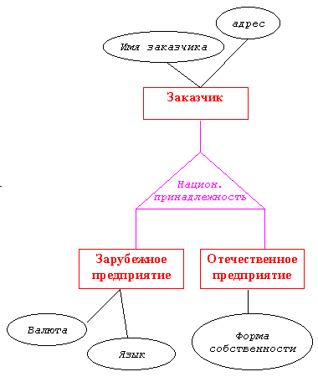

Обобщая все проведенные выше рассуждения, получим диаграмму "сущность-связь", показанную на следующем рисунке.

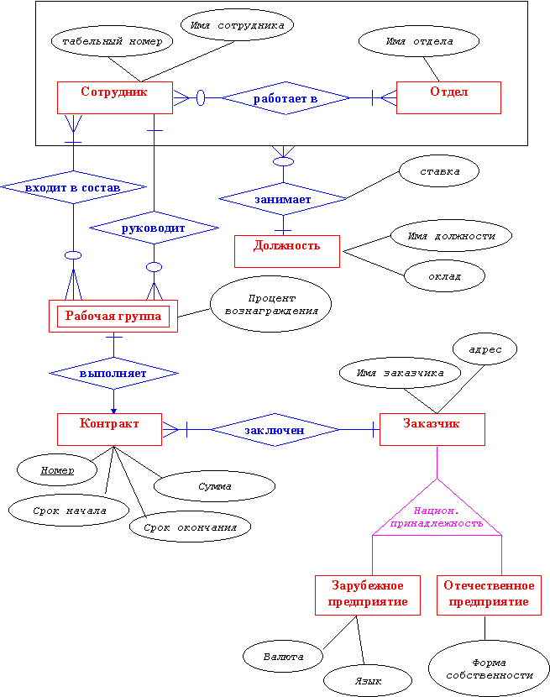

В заключение этого раздела читателю предлагается несколько вопросов для самостоятельной проработки:
- Как изменится диаграмма "сущность - связь" в том случае, если процент вознаграждения по всем контрактам будет одинаков?
- Что изменится в диаграмме, если будет запрещено совместительство должностей, т.е. каждый сотрудник будет иметь право занимать только одну должность со ставкой 1?
Ответы:
- В первом случае отпадает необходимость в сущности РАБОЧАЯ_ГРУППА. Все ее связи перейдут к сущности КОНТРАКТ.
- Во втором случае связь "занимает" не будет иметь атрибутов. При декомпозиции ее на бинарные связи получим сущность ШТАТНАЯ_ЕДИНИЦА, также не имеющую атрибутов.

3.4.Целостность данных.
Модель "сущность-связь" также полезна для понимания и спецификации ограничений, направленных на поддержание целостности данных. В модели имеется три типа ограничений на значения:
- ограничения на допустимые значения в наборе значений (домене). Домен можно трактовать как область определения атрибута, которая может быть задана либо непрерывным или дискретным интервалом, либо фиксированным списком значений.
- ограничения на разрешенные значения для каждого атрибута. Например, возраст сотрудников может быть ограничен интервалом от 18 до 65 лет.
- ограничения на существующие значения в базе данных. Например, сумма отчислений с зарплаты сотрудника не должна превышать самой зарплаты.

К сожалению, указанные ограничения невозможно представить на диаграмме "сущность - связь".

Лекция 4. Модели представления данных

Продолжительность 3 часа.
Цель данной темы - ознакомление с основными типами моделей представления данных. Определение основных особенностей этих моделей.
Теоретический материал:
- Иерархическая модель.
- Сетевая модель.
- Реляционная модель.

4.1. Иерархическая модель данных

4.1.1.Структура данных.
Организация данных в СУБД иерархического типа определяется в терминах: элемент, агрегат, запись (группа), групповое отношение, база данных.
- Атрибут (элемент данных) - наименьшая единица структуры данных. Обычно каждому элементу при описании базы данных присваивается уникальное имя. По этому имени к нему обращаются при обработке. Элемент данных также часто называют полем.
- Запись - именованная совокупность атрибутов. Использование записей позволяет за одно обращение к базе получить некоторую логически связанную совокупность данных. Именно записи изменяются, добавляются и удаляются. Тип записи определяется составом ее атрибутов. Экземпляр записи - конкретная запись с конкретным значением элементов
- Групповое отношение - иерархическое отношение между записями двух типов. Родительская запись (владелец группового отношения) называется исходной записью, а дочерние записи (члены группового отношения) - подчиненными. Иерархическая база данных может хранить только такие древовидные структуры.
Корневая запись каждого дерева обязательно должна содержать ключ с уникальным значением. Ключи некорневых записей должны иметь уникальное значение только в рамках группового отношения. Каждая запись идентифицируется полным сцепленным ключом, под которым понимается совокупность ключей всех записей от корневой по иерархическому пути.
При графическом изображении групповые отношения изображают дугами ориентированного графа, а типы записей - вершинами (диаграмма Бахмана).
Для групповых отношений в иерархической модели обеспечивается автоматический режим включения и фиксированное членство. Это означает, что для запоминания любой некорневой записи в БД должна существовать ее родительская запись (подробнее о режимах включения и исключения записей сказано в параграфе о сетевой модели). При удалении родительской записи автоматически удаляются все подчиненные.
Пример:
Рассмотрим следующую модель данных предприятия (см. рис. 4.1): предприятие состоит из отделов, в которых работают сотрудники. В каждом отделе может работать несколько сотрудников, но сотрудник не может работать более чем в одном отделе.
Поэтому, для информационной системы управления персоналом необходимо создать групповое отношение, состоящее из родительской записи ОТДЕЛ (НАИМЕНОВАНИЕ_ОТДЕЛА, ЧИСЛО_РАБОТНИКОВ) и дочерней записи СОТРУДНИК (ФАМИЛИЯ, ДОЛЖНОСТЬ, ОКЛАД). Это отношение показано на рис. (а) (Для простоты полагается, что имеются только две дочерние записи).
Для автоматизации учета контрактов с заказчиками необходимо создание еще одной иерархической структуры : заказчик - контракты с ним - сотрудники, задействованные в работе над контрактом. Это дерево будет включать записи ЗАКАЗЧИК(НАИМЕНОВАНИЕ_ЗАКАЗЧИКА, АДРЕС), КОНТРАКТ(НОМЕР, ДАТА,СУММА), ИСПОЛНИТЕЛЬ (ФАМИЛИЯ, ДОЛЖНОСТЬ, НАИМЕНОВАНИЕ_ОТДЕЛА) (рис. (b)).
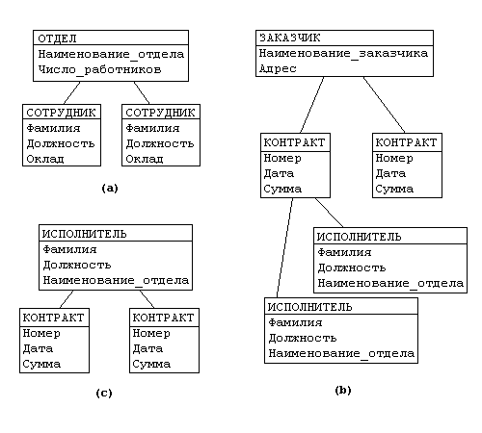
Рис. 4.1
Из этого примера видны недостатки иерархических БД:
- Частично дублируется информация между записями СОТРУДНИК и ИСПОЛНИТЕЛЬ (такие записи называют парными), причем в иерархической модели данных не предусмотрена поддержка соответствия между парными записями.
- Иерархическая модель реализует отношение между исходной и дочерней записью по схеме 1:N, то есть одной родительской записи может соответствовать любое число дочерних. Допустим теперь, что исполнитель может принимать участие более чем в одном контракте (т.е. возникает связь типа M:N). В этом случае в базу данных необходимо ввести еще одно групповое отношение, в котором ИСПОЛНИТЕЛЬ будет являться исходной записью, а КОНТРАКТ - дочерней (рис. (c)). Таким образом, мы опять вынуждены дублировать информацию.

4.1.2.Операции над данными, определенные в иерархической модели:
- ДОБАВИТЬ в базу данных новую запись. Для корневой записи обязательно формирование значения ключа.
- ИЗМЕНИТЬ значение данных предварительно извлеченной записи. Ключевые данные не должны подвергаться изменениям.
- УДАЛИТЬ некоторую запись и все подчиненные ей записи.
- ИЗВЛЕЧЬ:
  - извлечь корневую запись по ключевому значению, допускается также последовательный просмотр корневых записей
  - извлечь следующую запись (следующая запись извлекается в порядке левостороннего обхода дерева)
В операции ИЗВЛЕЧЬ допускается задание условий выборки (например, извлечь сотрудников с окладом более 1 тысячи руб.)
Как видим, все операции изменения применяются только к одной "текущей" записи (которая предварительно извлечена из базы данных). Такой подход к манипулированию данных получил название "навигационного".

4.1.3.Ограничения целостности.
Поддерживается только целостность связей между владельцами и членами группового отношения (никакой потомок не может существовать без предка). Как уже отмечалось, не обеспечивается автоматическое поддержание соответствия парных записей, входящих в разлные иерархии.

Литература:
Бойко В.В., Савинков В.М. Проектирование баз данных информационных систем. -М.:"Финансы и статистика",1989.

4.2.Сетевая модель данных

4.2.1.Структура данных.
На разработку этого стандарта большое влияние оказал американский ученый Ч.Бахман. Основные принципы сетевой модели данных были разработны в середине 60-х годов, эталонный вариант сетевой модели данных описан в отчетах рабочей группы по языкам баз данных (COnference on DAta SYstem Languages) CODASYL (1971 г.).
Сетевая модель данных определяется в тех же терминах, что и иерархическая. Она состоит из множества записей, которые могут быть владельцами или членами групповых отношений. Связь между между записью-владельцем и записью-членом также имеет вид 1:N.
Основное различие этих моделей состоит в том, что в сетевой модели запись может быть членом более чем одного группового отношения. Согласно этой модели каждое групповое отношение именуется и проводится различие между его типом и экземпляром. Тип группового отношения задается его именем и определяет свойства общие для всех экземпляров данного типа. Экземпляр группового отношения представляется записью-владельцем и множеством (возможно пустым) подчиненных записей. При этом имеется следующее ограничение: экземпляр записи не может быть членом двух экземпляров групповых отношений одного типа (т.е. сотрудник из примера в п.3.1, например, не может работать в двух отделах).
Иерархическая структура из п.3.1. преобразовывается в сетевую следующим образом (см. рис. 4.2):
- древья (a) и (b), показанные на рис. 3.1, заменяются одной сетевой структурой, в которой запись СОТРУДНИК входит в два групповых отношения;
- для отображения типа M:N вводится запись СОТРУДНИК_КОНТРАКТ, которая не имеет полей и служит только для связи записей КОНТРАКТ и СОТРУДНИК, см. рис. 3.2.(Отметим, что в этой записи может храниться и полезная информация, например, доля данного сотрудника в общем вознаграждении по данному контракту.)
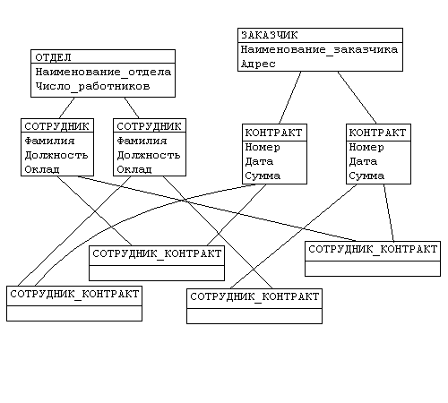
Рис. 4.2
Каждый экземпляр группового отношения характеризуется следующими признаками:
- способ упорядочения подчиненных записей:
  - произвольный,
  - хронологический /очередь/,
  - обратный хронологический /стек/,
  - сортированный.
Если запись объявлена подчиненной в нескольких групповых отношениях, то в каждом из них может быть назначен свой способ упорядочивания.
- режим включения подчиненных записей:
  - автоматический - невозможно занести в БД запись без того, чтобы она была сразу же закреплена за неким владельцем;
  - ручной - позволяет запомнить в БД подчиненную запись и не включать ее немедленно в экземпляр группового отношения. Эта операция позже инициируется пользователем).
- режим исключения Принято выделять три класса членства подчиненных записей в групповых отношениях:
  - Фиксированное. Подчиненная запись жестко связана с записью владельцем и ее можно исключить из группового отношения только удалив. При удалении записи-владельца все подчиненные записи автоматически тоже удаляются. В рассмотренном выше примере фиксированное членство предполагает групповое отношение "ЗАКЛЮЧАЕТ" между записями "КОНТРАКТ" и "ЗАКАЗЧИК", поскольку контракт не может существовать без заказчика.
  - Обязательное. Допускается переключение подчиненной записи на другого владельца, но невозможно ее существование без владельца. Для удаления записи-владельца необходимо, чтобы она не имела подчиненных записей с обязательным членством. Таким отношением связаны записи "СОТРУДНИК" и "ОТДЕЛ". Если отдел расформировывается, все его сорудники должны быть либо переведены в другие отделы, либо уволены.
  - Необязательное. Можно исключить запись из группового отношения, но сохранить ее в базе данных не прикрепляя к другому владельцу. При удалении записи-владельца ее подчиненные записи - необязательные члены сохраняются в базе, не участвуя более в групповом отношении такого типа. Примером такого группового отношения может служить "ВЫПОЛНЯЕТ" между "СОТРУДНИКИ" и "КОНТРАКТ", поскольку в организации могут существовать работники, чья деятельность не связана с выполненинем каких-либо договорных обязательств перед заказчиками.

4.2.2.Операции над данными.
- ДОБАВИТЬ - внести запись в БД и, в зависимости от режима включения, либо включить ее в групповое отношение, где она объявлена подчиненной, либо не включать ни в какое групповое отношение.
- ВКЛЮЧИТЬ В ГРУППОВОЕ ОТНОШЕНИЕ - связать существующую подчиненную запись с записью-владельцем.
- ПЕРЕКЛЮЧИТЬ - связать существующую подчиненную запись с другой записью-владельцем в том же групповом отношении.
- ОБНОВИТЬ - изменить значение элементов предварительно извлеченной записи.
- ИЗВЛЕЧЬ - извлечь записи последовательно по значению ключа, а также используя групповые отношения - от владельца можно перейти к записям - членам, а от подчиненной записи к владельцу набора.
- УДАЛИТЬ - убрать из БД запись. Если эта запись является владельцем группового отношения, то анализируется класс членства подчиненных записей. Обязательные члены должны быть предварительно исключены из группового отношения, фиксированные удалены вместе с владельцем, необязательные останутся в БД.
- ИСКЛЮЧИТЬ ИЗ ГРУППОВОГО ОТНОШЕНИЯ - разорвать связь между записью-владельцем и записью-членом.

4.2.3.Ограничения целостности.
Как и в иерархической модели обеспечивается только поддержание целостности по ссылкам (владелец отношения - член отношения).

Литература:
Бойко В.В., Савинков В.М. Проектирование баз данных информационных систем. -М: "Финансы и статистика", 1989.

4.3.Реляционная модель данных
Реляционная модель предложена сотрудником компании IBM Е.Ф.Коддом в 1970 г. (русский перевод статьи, в которой она впервые описана опубликован в журнале "СУБД" N 1 за 1995 г.). В настоящее время эта модель является фактическим стандартом, на который ориентируются практически все современные коммерческие СУБД.

4.3.1.Структура данных.
В реляционной модели достигается гораздо более высокий уровень абстракции данных, чем в иерархической или сетевой. В упомянутой статье Е.Ф.Кодда утверждается, что "реляционная модель предоставляет средства описания данных на основе только их естественной структуры, т.е. без потребности введения какой-либо дополнительной структуры для целей машинного представления". Другими словами, представление данных не зависит от способа их физической организации. Это обеспечивается за счет использования математической теории отношений (само название "реляционная" происходит от английского relation - "отношение").
Перейдем к рассмотрению структурной части реляционной модели данных. Прежде всего необходимо дать несколько определений.
Определения:
- Декартово произведение: Для заданных конечных множеств 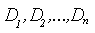(не обязательно различных) декартовым произведением 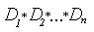называется множество произведений вида: 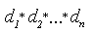, где 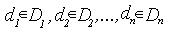
Пример: если даны два множества A (a1,a2,a3) и B (b1,b2), их декартово произведение будет иметь вид С=A*B (a1*b1, a2*b1, a3*b1, a1*b2, a2*b2, a3*b2)
- Отношение: Отношением R, определенным на множествах называется подмножество декартова произведения . При этом:
  - множества называются доменами отношения
  - элементы декартова произведения называются кортежами
  - число n определяет степень отношения ( n=1 - унарное, n=2 - бинарное, ..., n-арное)
  - количество кортежей называется мощностью отношения
Пример: на множестве С из предыдущего примера могут быть определены отношения R1 (a1*b1, a3*b2) или R2 (a1*b1, a2*b1, a1*b2)
Отношения удобно представлять в виде таблиц. На рис. 4.3.1 представлена таблица (отношение степени 5), содержащая некоторые сведения о работниках гипотетического предприятия. Строки таблицы соответствуют кортежам. Каждая строка фактически представляет собой описание одного объекта реального мира (в данном случае работника), характеристики которого содержатся в столбцах. Можно провести аналогию между элементами реляционной модели данных и элементами модели "сущность-связь". Реляционные отношения соответствуют наборам сущностей, а кортежи - сущностям. Поэтому, также как и в модели "сущность-связь" столбцы в таблице, представляющей реляционное отношение, называют атрибутами.
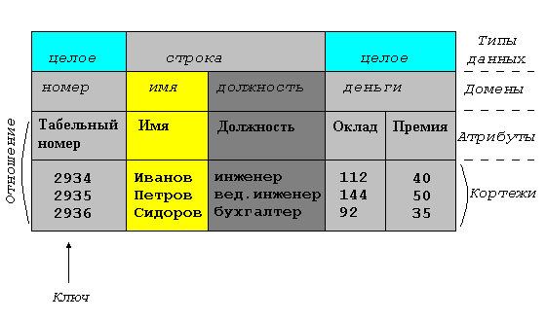
Рис.4.3.1 Основные компоненты реляционного отношения.

Каждый атрибут определен на домене, поэтому домен можно рассматривать как множество допустимых значений данного атрибута.
Несколько атрибутов одного отношения и даже атрибуты разных отношений могут быть определены на одном и том же домене. В примере, показанном на рис.4.3.1 атрибуты "Оклад" и "Премия" определены на домене "Деньги". Поэтому, понятие домена имеет семантическую нагрузку: данные можно считать сравнимыми только тогда, когда они относятся к одному домену. Таким образом, в рассматриваемом нами примере сравнение атрибутов "Табельный номер" и "Оклад" является семантически некорректным, хотя они и содержат данные одного типа.
Именнованное множество пар "имя атрибута - имя домена" называется схемой отношения. Мощность этого множества - называют степенью или "арностью" отношения. Набор именованных схем отношений представляет из себя схему базы данных.
Атрибут, значение которого однозначно идентифицирует кортежи, называется ключевым (или просто ключом). В нашем случае ключом является атрибут "Табельный номер", поскольку его значение уникально для каждого работника предприятия. Если кортежи идентифицируются только сцеплением значений нескольких атрибутов, то говорят, что отношение имеет составной ключ.
Отношение может содержать несколько ключей. Всегда один из ключей объявляется первичным, его значения не могут обновляться. Все остальные ключи отношения называются возможными ключами.
В отличие от иерархической и сетевой моделей данных в реляционной отсутствует понятие группового отношения. Для отражения ассоциаций между кортежами разных отношений используется дублирование их ключей. Рассмотренный в параграфах 4.1 и 4.2 пример базы данных, содержащей сведения о подразделениях предприятия и работающих в них сотрудниках, применительно к реляционной модели будет иметь вид:
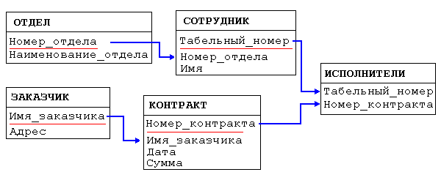
Рис.4.3.2. База данных о подразделениях и сотрудниках предприятия.

Например, связь между отношениями ОТДЕЛ и СОТРУДНИК создается путем копирования первичного ключа "Номер_отдела" из первого отношения во второе. Таким образом:
- для того, чтобы получить список работников данного подразделения, необходимо
  - из таблицы ОТДЕЛ установить значение атрибута "Номер_отдела", соответствующее данному "Наименованию_отдела"
  - выбрать из таблицы СОТРУДНИК все записи, значение атрибута "Номер_отдела" которых равно полученному на предыдушем шаге.
- для того, чтобы узнать в каком отделе работает сотрудник, нужно выполнить обратную операцию:
  - определяем "Номер_отдела" из таблицы СОТРУДНИК
  - по полученному значению находим запись в таблице ОТДЕЛ.
Атрибуты, представляющие собой копии ключей других отношений, называются внешними ключами.

4.3.2.Свойства отношений.
- Отсутствие кортежей-дубликатов. Из этого свойства вытекает наличие у каждого кортежа первичного ключа. Для каждого отношения, по крайней мере, полный набор его атрибутов является первичным ключом. Однако, при определении первичного ключа должно соблюдаться требование "минимальности", т.е. в него не должны входить те атрибуты, которые можно отбросить без ущерба для основного свойства первичного ключа - однозначно определять кортеж.
- Отсутствие упорядоченности кортежей.
- Отсутствие упордоченности атрибутов. Для ссылки на значение атрибута всегда используется имя атрибута.
- Атомарность значений атрибутов, т.е. среди значений домена не могут содержаться множества значений (отношения).
Более подробно о фундаментальных свойствах отношений можно прочитать в "Введении в СУБД" С.Д.Кузнецова.

Лекция 5. Теория нормальных форм

Продолжительность 2 часа.
Цель данной темы - рассмотреть теоретические основы устранения избыточных функциональных зависимостей в модели данных.
Теоретический материал:
- Определение функциональных зависимостей.
- 1-5 нормальные формы. Нормальная форма Бойса-Кодда

5.1.Функциональные зависимости.
Реляционная база данных содержит как структурную, так и семантическую информацию. Структура базы данных определяется числом и видом включенных в нее отношений, и связями типа "один ко многим", существующими между кортежами этих отношений. Семантическая часть описывает множество функциональных зависимостей, существующих между атрибутами этих отношений. Дадим определение функциональной зависимости.
Определение:
Если даны два атрибута X и Y некоторого отношения, то говорят, что Y функционально зависит от X, если в любой момент времени каждому значению X соответствует ровно одно значение Y.
Функциональная зависимость обозначается X -> Y. Отметим, что X и Y могут представлять собой не только единичные атрибуты, но и группы, составленные из нескольких атрибутов одного отношения.
Можно сказать, что функциональные зависимости представляют собой связи типа "один ко многим", существующие внутри отношения.
Некоторые функциональные зависимости могут быть нежелательны.
Определение:
Избыточная функциональная зависимость - зависимость, заключающая в себе такую информацию, которая может быть получена на основе других зависимостей, имеющихся в базе данных.
Корректной считается такая схема базы данных, в которой отсутствуют избыточные функциональные зависимости. В противном случае приходится прибегать к процедуре декомпозиции (разложения) имеющегося множества отношений. При этом порождаемое множество содержит большее число отношений, которые являются проекциями отношений исходного множества. (Операция проекции описана в разделе, посвященном реляционной алгебре). Обратимый пошаговый процесс замены данной совокупности отношений другой схемой с устранением избыточных функциональных зависимостей называется нормализацией.
Условие обратимости требует, чтобы декомпозиция сохраняла эквивалентность схем при замене одной схемы на другую, т.е. в результирующих отношениях:
- не должны появляться ранее отсутствовавшие кортежи;
- на отношениях новой схемы должно выполняться исходное множество функциональных зависимостей.

5.2 1NF - первая нормальная форма.
Для обсуждения первой нормальной формы необходимо дать два определения:
Простой атрибут - атрибут, значения которого атомарны (неделимы).
Сложный атрибут - получается соединением нескольких атомарных атрибутов, которые могут быть определены на одном или разных доменах. (его также называют вектор или агрегат данных).
Теперь можно дать
Определение первой нормальной формы:
отношение находится в 1NF если значения всех его атрибутов атомарны.
Рассмотрим пример, заимствованный из уже упоминавшейся статьи Е.Ф.Кодда:
В базе данных отдела кадров предприятия необходимо хранить сведения о служащих, которые можно попытаться представить в отношении
СЛУЖАЩИЙ(НОМЕР_СЛУЖАЩЕГО, ИМЯ, ДАТА_РОЖДЕНИЯ, ИСТОРИЯ_РАБОТЫ, ДЕТИ).
Из внимательного рассмотрения этого отношения следует, что атрибуты "история_работы" и "дети" являются сложными, более того, атрибут "история_работы" включает еще один сложный атрибут "история_зарплаты".
Данные агрегаты выглядят следующим образом:
• ИСТОРИЯ_РАБОТЫ (ДАТА_ПРИЕМА, НАЗВАНИЕ, ИСТОРИЯ_ЗАРПЛАТЫ),
• ИСТОРИЯ_ЗАРПЛАТЫ (ДАТА_НАЗНАЧЕНИЯ, ЗАРПЛАТА),
• ДЕТИ (ИМЯ_РЕБЕНКА, ГОД_РОЖДЕНИЯ).
Их связь представлена на рис. 5.1.
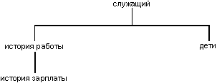

Рис.5.1. Исходное отношение.
Для приведения исходного отношения СЛУЖАЩИЙ к первой нормальной форме необходимо декомпозировать его на четыре отношения, так как это показано на следующем рисунке: 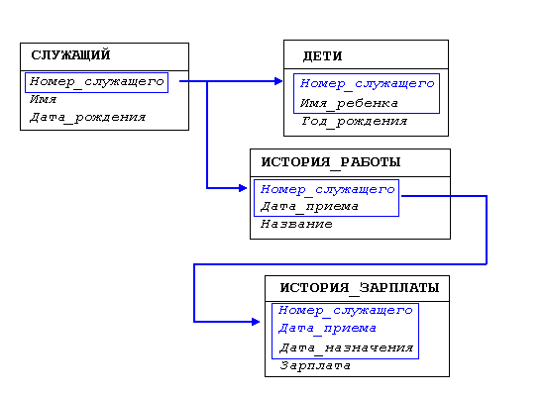
Рис.5.2. Нормализованное множество отношений.

Здесь первичный ключ каждого отношения выделен синей рамкой, названия внешних ключей набраны шрифтом синего цвета. Напомним, что именно внешние ключи служат для представления функциональных зависимостей, существующих в исходном отношении. Эти функциональные зависимости обозначены линиями со стрелками.
Алгоритм нормализации описан Е.Ф.Коддом следующим образом:
- Начиная с отношения, находящегося на верху дерева (рис. 5.2.), берется его первичный ключ, и каждое непосредственно подчиненное отношение расширяется путем вставки домена или комбинации доменов этого первичного ключа.
- Первичный Ключ каждого расширенного таким образом отношения состоит из Первичного Ключа, который был у этого отношения до расширения и добавленного Первичного Ключа родительского отношения.
- После этого из родительского отношения вычеркиваются все непростые домены, удаляется верхний узел дерева, и эта же процедура повторяется для каждого из оставшихся поддеревьев.

5.3. 2NF - вторая нормальная форма.
Очень часто первичный ключ отношения включает несколько атрибутов (в таком случае его называют составным) - см., например, отношение ДЕТИ, показанное на рис. 4.4. При этом вводится понятие полной функциональной зависимости.
Определение:
неключевой атрибут функционально полно зависит от составного ключа если он функционально зависит от всего ключа в целом, но не находится в функциональной зависимости от какого-либо из входящих в него атрибутов.
Пример:
Пусть имеется отношение ПОСТАВКИ (N_ПОСТАВЩИКА, ТОВАР, ЦЕНА).
Поставщик может поставлять различные товары, а один и тот же товар может поставляться разными поставщиками. Тогда ключ отношения - "N_поставщика + товар". Пусть все поставщики поставляют товар по одной и той же цене. Тогда имеем следующие функциональные зависимости:
- N_поставщика, товар -> цена
- товар -> цена
Неполная функциональная зависимость атрибута "цена" от ключа приводит к следующей аномалии: при изменении цены товара необходим полный просмотр отношения для того, чтобы изменить все записи о его поставщиках. Данная аномалия является следствием того факта, что в одной структуре данных объединены два семантических факта. Следующее разложение дает отношения во 2НФ:
- ПОСТАВКИ (N_ПОСТАВЩИКА, ТОВАР)
- ЦЕНА_ТОВАРА (ТОВАР, ЦЕНА)
Таким образом, можно дать
Определение второй нормальной формы:
Отношение находится во 2НФ, если оно находится в 1НФ и каждый неключевой атрибут функционально полно зависит от ключа.

5.4. 3NF - третья нормальная форма.
Перед обсуждением третьей нормальной формы необходимо ввести понятие транзитивной функциональной зависимости.
Определение:
Пусть X, Y, Z - три атрибута некоторого отношения. При этом X --> Y и Y --> Z, но обратное
соответствие отсутствует, т.е. Z -/-> Y и Y -/-> X. Тогда Z транзитивно зависит от X.
Пусть имеется отношение ХРАНЕНИЕ (ФИРМА, СКЛАД, ОБЪЕМ), которое содержит информацию о фирмах, получающих товары со складов, и объемах этих складов. Ключевой атрибут - "фирма". Если каждая фирма может получать товар только с одного склада, то в данном отношении имеются следующие функциональные зависимости:
- фирма -> склад
- склад -> объем
При этом возникают аномалии:
- если в данный момент ни одна фирма не получает товар со склада, то в базу данных нельзя ввести данные о его объеме (т.к. не определен ключевой атрибут)
- если объем склада изменяется, необходим просмотр всего отношения и изменение кортежей для всех фирм, связанных с данным складом.
Для устранения этих аномалий необходимо декомпозировать исходное отношение на два:
- ХРАНЕНИЕ (ФИРМА, СКЛАД)
- ОБЪЕМ_СКЛАДА (СКЛАД, ОБЪЕМ)
Определение третьей нормальной формы:
Отношение находится в 3НФ, если оно находится во 2НФ и каждый неключевой атрибут нетранзитивно зависит от первичного ключа.

5.5. BCNF - нормальная форма Бойса-Кодда.
Эта нормальная форма вводит дополнительное ограничение по сравнению с 3НФ.
Определение нормальной формы Бойса-Кодда:
Отношение находится в BCNF, если оно находится во 3НФ и в ней отсутствуют зависимости атрибутов первичного ключа от неключевых атрибутов.
Ситуация, когда отношение будет находится в 3NF, но не в BCNF, возникает при условии, что отношение имеет два (или более) возможных ключа, которые являются составными и имеют общий атрибут. Заметим, что на практике такая ситуация встречается достаточно редко, для всех прочих отношений 3NF и BCNF эквивалентны.

5.6. Многозначные зависимости и четвертая нормальная форма (4NF).
Четвертая нормальная форма касается отношений, в которых имеются повторяющиеся наборы данных. Декомпозиция, основанная на функциональных зависимостях, не приводит к исключению такой избыточности. В этом случае используют декомпозицию, основанную на многозначных зависимостях.
Многозначная зависимость является обобщением функциональной зависимости и рассматривает соответствия между множествами значений атрибутов.
В качестве примера рассмотрим отношение ПРЕПОДАВАТЕЛЬ (ИМЯ, КУРС, УЧЕБНОЕ_ПОСОБИЕ), хранящее сведения о курсах, читаемых преодавателем, и написанных им учебниках. Пусть профессор N читает курсы "Теория упругости" и "Теория колебаний" и имеет соответствующие учебные пособия, а профессор K читает курс "Теория удара" и является автором учебников "Теория удара" и "Теоретическая механика". Тогда наше отношение будет иметь вид:
ИМЯ | КУРС | УЧЕБНОЕ_ПОСОБИЕ
N | Теория упругости | Теория упругости
N | Теория колебаний | Теория упругости
N | Теория упругости | Теория колебаний
N | Теория колебаний | Теория колебаний
K | Теория удара | Теория удара
K | Теория удара | Теоретическая механика

добавляем:

K | Теория упругости | Теория удара
K | Теория упругости | Теоретическая механика

Это отношение имеет значительную избыточность и его использование приводит к возникновению аномалии обновления. Например, добавление информации о том, что профессор K будет также читать лекции по курсу "Теория упругости" приводит к необходимости добавить два кортежа (по одному для каждого написанного им учебника) вместо одного. Тем не менее, отношение ПРЕПОДАВАТЕЛЬ находится в NFBC (ключевой атрибут - ИМЯ).
Заметим, что указанные аномалии исчезают при замене отношения ПРЕПОДАВАТЕЛЬ его проекциями:
ИМЯ | КУРС |  | ИМЯ | УЧЕБНОЕ_ПОСОБИЕ
N | Теория упругости |  | N | Теория упругости
N | Теория колебаний |  | N | Теория колебаний
K | Теория удара |  | K | Теоретическая механика
K | Теория упругости |  | K | Теория удара

Аномалия обновления возникает в данном случае потому, что в отношении ПРЕПОДАВАТЕЛЬ имеются:
- зависимость множества значений атрибута КУРС от множества значений атрибута ИМЯ
- зависимость множества значений атрибута УЧЕБНОЕ_ПОСОБИЕ от множества значений атрибута ИМЯ.
Такие зависимости и называются многозначными и обозначаются как
ИМЯ ->> КУРС ИМЯ ->> УЧЕБНОЕ_ПОСОБИЕ
Нетрудно показать, что многозначные зависимости всегда образуют связанные пары, поэтому их часто обозначают
ИМЯ ->> КУРС | УЧЕБНОЕ_ПОСОБИЕ
Очевидно, что каждая функциональная зависимость является многозначной, но не каждая многозначная зависимость является функциональной.
Определение четвертой нормальной формы:
Отношение находится в 4NF если оно находится в BCNF и в нем отстутсвуют многозначные зависимости, не являющиеся функциональными зависимостями.

5.7. Зависимости по соединению и пятая нормальная форма (5NF).
До сих пор мы предполагали, что единственной операцией, необходимой для устранения избыточности в отношении, была декомпозиция его на две проекции. Однако, существуют отношения, для которых нельзя выполнить декомпозицию без потерь на две проекции, но которые можно подвергнуть декомпозиции без потерь на три (или более) проекций. Этот факт получил название зависимости по соединению, а такие отношения называют 3-декомпозируемые отношения (ясно, что любое отношение можно назвать "n-декомпозируемым", где n >= 2).
Детально этот вопрос здесь мы не обсуждаем (полное изложение см. в книге К.Дейта), заметим лишь, что зависимость по соединению является обобщением многозначной зависимости. Отношения, в которых имеются зависимости по соединению, не являющиеся одновременно ни многозначными, ни функциональными, также характеризуются аномалиями обновления. Поэтому, вводится понятие пятой нормальной формы.
Определение пятой нормальной формы:
Отношение находится в 5НФ тогда и только тогда, когда любая зависимость по соединению в нем определяется только его возможными ключами.
Другими словами, каждая проекция такого отношения содержит не менее одного возможного ключа и не менее одного неключевого атрибута.

Лекция 6. Операции над данными (реляционная алгебра).

Продолжительность 1 час.
Цель данной темы - рассмотреть на примерах основные операции над множествами.
Теоретический материал:
- Операции обработки кортежей.
- Операции обработки отношений.

6.1.Операции обработки кортежей.
Эти операции связаны с изменением состава кортежей в каком-либо отношении.
- ДОБАВИТЬ - необходимо задать имя отношения и ключ кортежа.
- УДАЛИТЬ - необходимо указать имя отношения, а также идентифицировать кортеж или группу кортежей, подлежащих удалению.
- ИЗМЕНИТЬ - выполняется для названного отношения и может корректировать как один, так и несколько кортежей.

6.2.Операции обработки отношений.
На входе каждой такой операции используется одно или несколько отношений, результатом выполения операции всегда является новое отношение.
В рассмотренных ниже примерах (которые заимствованы из книги Э.Озкарахан "Машины баз данных и управление базами данных" -М: "Мир", 1989) используются следующие отношения:
P(D1,D2,D3) |  |  | Q(D4,D5) |  | R(M,P,Q,T) |  |  |  | S(A,B)
D1 | D2 | D3 | D4 | D5 | M | P | Q | T | A | B
1 | 11 | x | x | 1 | x | 101 | 5 | a | 5 | a
2 | 11 | y | x | 2 | y | 105 | 3 | a | 10 | b
3 | 11 | z | y | 1 | z | 500 | 9 | a | 15 | c
4 | 12 | x |  |  | w | 50 | 1 | b | 2 | d
 |  |  |  |  | w | 10 | 2 | b | 6 | a
 |  |  |  |  | w | 300 | 4 | b | 1 | b

В реляционной алгебре определены следующие операций обработки отношений:
- ПРОЕКЦИЯ (ВЕРТИКАЛЬНОЕ ПОДМНОЖЕСТВО).
Операция проекции представляет из себя выборку из каждого кортежа отношения значений атрибутов, входящих в список A, и удаление из полученного отношения повторяющихся строк.
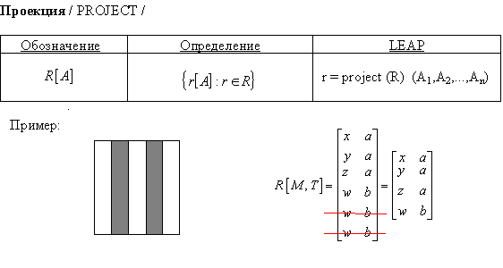

- ВЫБОРКА (ОГРАНИЧЕНИЕ, ГОРИЗОНТАЛЬНОЕ ПОДМНОЖЕСТВО).
На входе используется одно отношение, результат - новое отношение, построенное по той же схеме, содержащее подмножество кортежей исходного отношения, удовлетворяющих условию выборки.
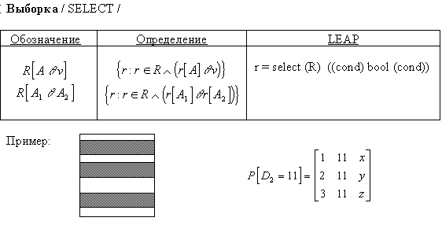

- ОБЪЕДИНЕНИЕ.
Отношения-операнды в этом случае должны быть определены по одной схеме. Результирующее отношение содержит все строки операндов за исключением повторяющихся.
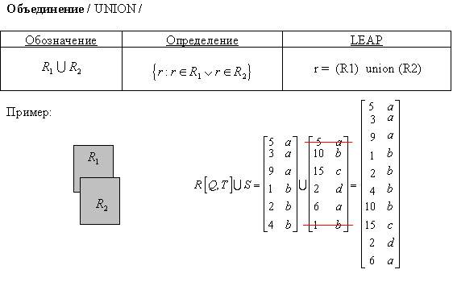

- ПЕРЕСЕЧЕНИЕ.
На входе операции два отношения, определенные по одной схеме. На выходе - отношение, содержащие кортежи, которые присутствуют в обоих исходных отношениях.
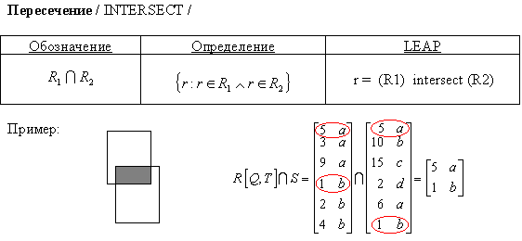

- РАЗНОСТЬ.
Операция во многом похожая на ПЕРЕСЕЧЕНИЕ, за исключением того, что в результирующем отношении содержатся кортежи, присутствующие в первом и отсутствующие во втором исходных отношениях.
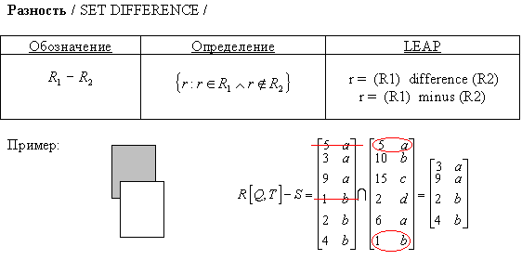

- ДЕКАРТОВО ПРОИЗВЕДЕНИЕ
Входные отношения могут быть определены по разным схемам. Схема результирующего отношения включает все атрибуты исходных. Кроме того:
  - степень результирующего отношения равна сумме степеней исходных отношений
  - мощность результирующего отношения равна произведению мощностей исходных отношений.
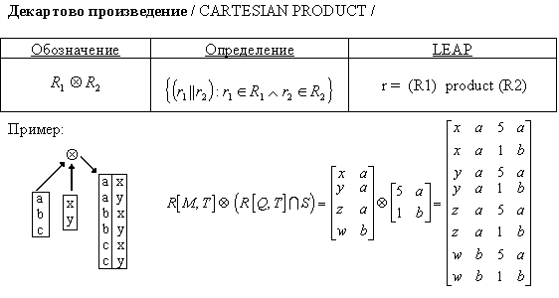

- СОЕДИНЕНИЕ
Данная операция имеет сходство с ДЕКАРТОВЫМ ПРОИЗВЕДЕНИЕМ. Однако, здесь добавлено условие, согласно которому вместо полного произведения всех строк в результирующее отношение включаются только строки, удовлетворяющие опредленному соотношению между атрибутами соединения (А₁,A₂) соответствующих отношений.
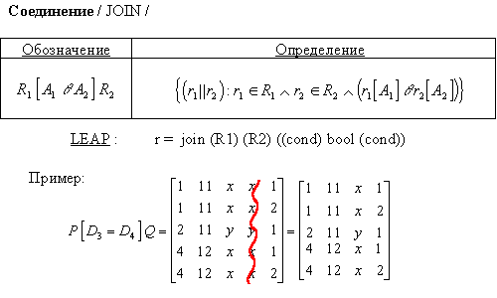

- ДЕЛЕНИЕ
Пусть отношение R , называемое делимым, содержит атрибуты (A₁,A₂,...,A_{n}). Отношение S - делитель содержит подмножество атрибутов A: (A₁,A₂,...,A_{k}) (k<n). Результирующее отношение C определено на атрибутах отношения R, которых нет в S, т.е. A_{k+1},A_{k+2},...,A_{n}. Кортежи включаются в результирующее отношение C только в том случае, если его декартово произведение с отношением S содержится в делимом R.
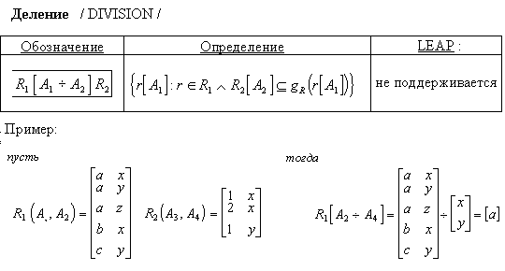

Лекция 7. Язык запросов SQL

Продолжительность 3 часа.
Цель данной темы - изучить сферу применения, классификацию и синтаксис основных команд языка SQL. Рассмотреть различные аспекты использования SQL при работе с базами данных.
Теоретический материал:
- Типы данных.
- DML и DDL.
- Операторы, их использование, структурные схемы.

7.1.Язык SQL
В предыдущих разделах мы рассмотрели "штатные" средства манипулирования данными, поддерживаемые реляционной моделью - реляционная алгебра и реляционное исчисление. Однако, на практике крайне редко одно из этих средств принимается в качестве полной основы какого-либо языка базы данных. Так и SQL (Structured Query Language - структурированный язык запросов) основывается на некоторой смеси алгебраических и логических конструкций.
Язык SQL (эта аббревиатура должна произноситься как "сикуель", однако все чаще говорят "эс-ку-эль") в настоящее время является промышленным стандартом, который в большей или меньшей степени поддерживает любая СУБД, претендующая на звание "реляционной". В то же время SQL подвергается суровой критике как раз за недостаточное соответствие реляционным принципам (см. например, статью Х. Дарвина и К.Дейта Третий манифест, опубликованную в журнале СУБД N 1 за 1996 год).
Из истории SQL:
В начале 70-х годов в компании IBM была разработана экспериментальная СУБД System R на основе языка SEQUEL (Structured English Qeury Language - структурированный английский язык запросов), который можно считать непосредственным предшественником SQL. Целью разработки было создание простого непроцедурного языка, которым мог воспользоваться любой пользователь, даже не имеющий навыков программирования. В 1981 году IBM объявила о своем первом, основанном на SQL программном продукте, SQL/DS. Чуть позже к ней присоединились Oracle и другие производители. Первый стандарт языка SQL был принят Американским национальным институтом стандартизации (ANSI) в 1987 (так называемый SQL level /уровень/ 1) и несколько уточнен в 1989 году (SQL level 2). Дальнейшее развитие языка поставщиками СУБД потребовало принятия в 1992 нового расширенного стандарта (ANSI SQL-92 или просто SQL-2). В настоящее время ведется работа по подготовке третьего стандарта SQL, который должен включать элементы объекто-ориентрованного доступа к данным.
Необходимо сказать, что хотя SQL и задумывался как средство работы конечного пользователя, в конце концов он стал настолько сложным, что превратился в инструмент программиста. Вопросы создания приложений обработки данных с использованием SQL рассматриваются в конце данной главы.
В SQL определены два подмножества языка:
- SQL-DDL (Data Definition Language) - язык определения структур и ограничений целостности баз данных. Сюда относятся команды создания и удаления баз данных; создания, изменения и удаления таблиц; управления пользователями и т.д.
- SQL-DML (Data Manipulation Language) - язык манипулирования данными: добавление, изменение, удаление и извлечение данных, управления транзакциями
Здесь не дается строгое описание всех возможностей SQL-92. Во-первых, ни одна СУБД не поддерживает их в полной мере, а во-вторых, производители СУБД часто предлагают собственные расширения SQL, несовместимые друг с другом. Поэтому мы рассматриваем некое подмножество языка, которое дает общее представление о его специфике и возможностях. В то же время, этого подмножества достаточно, чтобы начать самостоятельную работу с любой СУБД. Более формальный (и более полный) обзор стандартов SQL сделан в статье С. Д. Кузнецова "Стандарты языка реляционных баз данных SQL: краткий обзор",журнал СУБД N 2, 1996 г. Ознакомится с русским переводом стандарта SQL можно на сервере Центра информационных технологий, сравнительное описание различных версий языка (для СУБД Sybase SQL Server, Sybase SQL Anywhere, Microsoft SQL Server, Informix, Oracle Server) приводится в книге Дж.Боуман, С.Эмерсон, М.Дарновски "Практическое руководство по SQL", Киев, Диалектика, 1997.
Следует также отметить, что в отличие от "теретической" терминологии, используемой при описании реляционной модели (отношение, атрибут, кортеж), в литературе при описании SQL часто используется терминология "практическая" (соответственно - таблица, столбец, строка). Здесь мы следуем этой традиции.
Все примеры построены применительно к базе данных publications, содержащей сведения о публикациях (как печатных, так и электронных), относящихся к теме данного курса. Структуру этой базы данных можно посмотреть здесь, ее проектирование описано в разделе 5.4, доступ к ней для практических занятий можно получить через Internet посредством СУБД Leap (реляционная алгебра) или СУБД PostgreSQL. (язык SQL).

7.1.1.Типы данных SQL.
- Символьные типы данных - содержат буквы, цифры и специальные символы.
  - CHAR или CHAR(n) -символьные строки фиксированной длины. Длина строки определяется параметром n. CHAR без параметра соответсвует CHAR(1). Для хранения таких данных всегда отводится n байт вне зависимости от реальной длины строки.
  - VARCHAR(n) - символьная строка переменной длины. Для хранения данных этого типа отводится число байт, соответствующее реальной длине строки.
- Целые типы данных - поддерживают только целые числа (дробные части и десятичные точки не допускаются). Над этими типами разрешается выполнять арифметические операции и применять к ним агрегирующие функции (определение максимального, минимального, среднего и суммарного значения столбца реляционной таблицы).
  - INTEGER или INT- целое, для хранения которого отводится, как правило, 4 байта. (Замечание: число байт, отводимое для хранения того или иного числового типа данных зависит от используемой СУБД и аппаратной платформы, здесь приводятся наиболее "типичные" значения) Интервал значений от - 2147483647 до + 2147483648
  - SMALLINT - короткое целое (2 байта), интервал значений от - 32767 до +32768
- Вещественные типы данных - описывают числа с дробной частью.
  - FLOAT и SMALLFLOAT - числа с плавающей точкой (для хранения отводится обычно 8 и 4 байта соответсвенно).
  - DECIMAL(p) - тип данных аналогичный FLOAT с числом значащих цифр p.
  - DECIMAL(p,n) - аналогично предыдущему, p - общее количество десятичных цифр, n - количество цифр после десятичной запятой.
- Денежные типы данных - описывают, естественно, денежные величины. Если в ваша система такого типа данных не поддерживает, то используйте DECIMAL(p,n).
  - MONEY(p,n) - все аналогично типу DECIMAL(p,n). Вводится только потому, что некоторые СУБД предусматривают для него специальные методы форматирования.
- Дата и время - используются для хранения даты, времени и их комбинаций. Большинство СУБД умеет определять интервал между двумя датами, а также уменьшать или увеличивать дату на определенное количество времени.
  - DATE - тип данных для хранения даты.
  - TIME - тип данных для хранения времени.
  - INTERVAL - тип данных для хранения верменного интервала.
  - DATETIME - тип данных для хранения моментов времени (год + месяц + день + часы + минуты + секунды + доли секунд).
- Двоичные типы данных - позволяют хранить данные любого объема в двоичном коде (оцифрованные изображения, исполняемые файлы и т.д.). Определения этих типов наиболее сильно различаются от системы к системе, часто используются ключевые слова:
  - BINARY
  - BYTE
  - BLOB
- Последовательные типы данных - используются для представления возрастающих числовых последовательностей.
  - SERIAL - тип данных на основе INTEGER, позволяющий сформировать уникальное значение (например, для первичного ключа). При добавлении записи СУБД автоматически присваивает полю данного типа значение, получаемое из возрастающей последовательности целых чисел.
В заключение следует сказать, что для всех типов данных имеется общее значение NULL - "не определено". Это значение имеет каждый элемент столбца до тех пор, пока в него не будут введены данные. При создании таблицы можно явно указать СУБД могут ли элементы того или иного столбца иметь значения NULL (это не допустимо, например, для столбца, являющего первичным ключом).

7.1.2.DDL: Операторы создания схемы базы данных.
При описании команд предполагается, что:
- текст, набранный строчными буквами (например, CREATE TABLE) является обязательным
- текст, набранный прописными буквами и заключенный в угловые скобки (например, <имя_базы_данных>) обозначает переменную, вводимую пользователем
- в квадратные скобки (например, [NOT NULL]) заключается необязательная часть команды
- взаимоисключающие элементы команды разделяются вертикальной чертой (например, [UNIQUE | PRIMARY KEY]).
Операторы базы данных
Команда | Описание
CREATE DATABASE <имя_базы_данных> | Создание базы данных.
DROP DATABASE <имя_базы_данных> | Удаление базы данных.
Создание и удаление таблиц
Создание таблицы:

CREATE TABLE <имя_таблицы>
(<имя_столбца> <тип_столбца>
[NOT NULL]
[UNIQUE | PRIMARY KEY]
[REFERENCES <имя_мастер_таблицы> [<имя_столбца>]]
, ...)
Пользователь обязан указать имя таблицы и список столбцов. Для каждого столбца обязательно указываются его имя и тип (см. таблицу в предыдущем разделе), а также опционально могут быть указаны параметры
- NOT NULL - в этом случае элементы столбца всегда должны иметь определенное значение (не NULL)
- один из взаимоисключающих параметров UNIQUE - значение каждого элемента столбца должно быть уникальным или PRIMARY KEY - столбец является первичным ключом.
- REFERNECES <имя_мастер_таблицы> [<имя_столбца>] - эта конструкция определяет, что данный столбец является внешним ключом и указывает на ключ какой мастер_таблицы он ссылается.
Контроль за выполнением указанных условий осуществляет СУБД.
Пример: создание базы данных publications:
CREATE DATABASE publications;

CREATE TABLE authors (au_id INT PRIMARY KEY,
author VARCHAR(25) NOT NULL);
CREATE TABLE publishers (pub_id INT PRIMARY KEY,
publisher VARCHAR(255) NOT NULL,url VARCHAR(255));
CREATE TABLE titles (title_id INT PRIMARY KEY,
title VARCHAR(255) NOT NULL,
yearpub INT,
pub_id INT REFERENCES publishers(pub_id));
CREATE TABLE titleautors (au_id INT REFERENCES authors(au_id),
title_id INT REFERENCES titles(title_id));
CREATE TABLE wwwsites (site_id INT PRIMARY KEY,
site VARCHAR(255) NOT NULL,
url VARCHAR(255));
CREATE TABLE wwwsiteauthors (au_id INT REFERENCES authors(au_id),
site_id INT REFERENCES wwwsites(site_id));
Удаление таблицы: DROP TABLE <имя_таблицы>
Модификация таблицы:

Добавить столбцы | ALTER TABLE <имя_таблицы> ADD  (<имя_столбца> <тип_столбца>  [NOT NULL]  [UNIQUE | PRIMARY KEY]  [REFERENCES <имя_мастер_таблицы> [<имя_столбца>]]  ,...)
Удалить столбцы | ALTER TABLE <имя_таблицы> DROP (<имя_столбца>,...)
Модификация типа столбцов | ALTER TABLE <имя_таблицы> MODIFY  (<имя_столбца> <тип_столбца>  [NOT NULL]  [UNIQUE | PRIMARY KEY]  [REFERENCES <имя_мастер_таблицы> <имя_столбца>]]  ,...)

7.1.3.DDL: Операторы создания индексов.
Создание индекса:
CREATE [UNIQUE] INDEX <имя_индекса> ON <имя_таблицы> (<имя_столбца>,...)
Эта команда создает индекс с заданным именем для таблицы <имя_таблицы> по столбцам, входящим в список, указанный в скобках. Индекс часто представляет из себя структуру типа B-дерева (см. параграф 1.2), но могут использоваться и другие структуры. Создание индексов значительно ускоряет работу с таблицами. В случае указания необязательного параметра UNIQUE СУБД будет проверять каждое значение индекса на уникальность.
Очень часто встает вопрос, какие поля необходимо индексировать. Обязательно надо строить индексы для первичных ключей, поскольку по их значениям осуществляется доступ к данным при операциях соединения двух и более таблиц. Также в ответе на этот вопрос поможет анализ наиболее частых запросов к базе данных. Например, для БД publications можно ожидать, что одним из наиболее частых запросов будет выборка всех публикаций данного автора. Для минимизации времени этого запроса необходимо посроить индекс для таблицы authors по именам авторов:
CREATE INDEX au_names ON authors (author);
Создание индексов для первичных ключей:
CREATE INDEX au_index ON authors (au_id);
CREATE INDEX title_index ON titles (title_id);
CREATE INDEX pub_index ON publishers (pub_id);
CREATE INDEX site_index ON wwwsites (site_id);
Первоначальное определение структуры индексов производится разработчиком на стадии создания прикладной системы. В дальнейшем она уточняется администратором системы по результатам анализа ее работы, учета наиболее часто выполняющихся запросов и т.д.
Удаление индекса:
DROP INDEX <имя_индекса>

7.1.4.DDL: Операторы управления правами доступа.
По соображениям безопасности не каждому пользователю прикладной системы может быть разрешено получать информацию из какой-либо таблицы, а тем более изменять в ней данные. Для определения прав пользователей относительно объектов базы данных (таблицы, представления, индексы) в SQL определена пара команд GRANT и REVOKE. Синтаксис операции передачи прав на таблицу:

GRANT <тип_права_на_таблицу>
ON <имя_таблицы> [<список_столбцов>]
TO <имя_пользователя>
Права пользователя на уровне таблицы определяются следующими ключевыми словами (как мы увидим чуть позже эти ключевые слова совпадают с командами выборки и изменения данных):
- SELECT - получение информации из таблицы
- UPDATE - изменение информации в таблице
- INSERT - добавление записей в таблицу
- DELETE - удаление записей из таблицы
- INDEX - индексирование таблицы
- ALTER - изменение схемы определения таблицы
- ALL - все права
В поле <тип_права_на_таблицу> может быть указано либо ключевое слово ALL или любая комбинация других ключевых слов. Например, предоставим все права на таблицу publishers пользователю andy:
GRANT ALL ON publishers TO andy;
Пользователю peter предоставим права на извлечение и дбавление записей на эту же таблицу:
GRANT SELECT INSERT ON publishers TO peter;
В том случае, когда одинаковые права надо предоставить сразу всем пользователям, вместо выполнения команды GRANT для каждого из них, можно вместо имени пользователя указать ключевое слово PUBLIC:
GRANT SELECT ON publishers TO PUBLIC;
Отмена прав осуществляется командой REVOKE:

REVOKE <тип_права_на_таблицу>
ON <имя_таблицы> [<список_столбцов>]
FROM <имя_пользователя>
Все ключевые слова данной команды эквивалентны оператору GRANT.
Большинство систем поддерживают также команду GRANT для назначения привилегий на базу данных в целом. В этом случае формат команды:

GRANT <тип_права_на_базу_данных>
ON <имя_базы данных>
TO <имя_пользователя>
К сожалению, способы задания прав на базу данных различны для разных СУБД, и точную их формулировку нужно уточнять в документации. В качестве примера приведем список прав на базу данных, поддерживаемых СУБД Informix:
- CONNECT - права на доступ к данным и их модификацию, если это разрешено на уровне таблицы;
- RESOURCE - права на управление ресурсами. Все перечисленное выше плюс права на создание новых объектов (таблиц, индексов и т.д.) и удаление и изменение тех объектов, которыми данный пользователь владеет;
- DBA - права на администрирование. Все права на управление ресурсами плюс права на удаление базы данных, удаление любых объектов, назначение и отмена прав других пользователей.
Отмена прав на базу данных осуществляется командой:

REVOKE <тип_права_на_базу_данных> FROM <имя_пользователя>

7.1.5.DML: Команды модификации данных.
К этой группе относятся операторы добавления, изменения и удаления записей.
Добавить новую запись в таблицу:
INSERT INTO <имя_таблицы> [ (<имя_столбца>,<имя_столбца>,...) ]
VALUES (<значение>,<значение>,..)
Список столбцов в данной команде не является обязательным параметром. В этом случае должны быть указаны значения для всех полей таблицы в том порядке, как эти столбцы были перечислены в команде CREATE TABLE, например:
INSERT INTO publishers VALUES (16,"Microsoft Press","http://www.microsoft.com");
Пример с указанием списка столбцов:
INSERT INTO publishers (publisher,pub_id)
VALUES ("Super Computer Publishing",17);
Модификация записей:
UPDATE <имя_таблицы> SET <имя_столбца>=<значение>,...
[WHERE <условие>]
Если задано ключевое слово WHERE и условие, то команда UPDATE применяется только к тем записям, для которых оно выполняется. Если условие не задано, UPDATE применяется ко всем записям. Пример:
UPDATE publishers SET url="http://www.superpub.com" WHERE pub_id=17;
В качестве условия используются логические выражения над константами и полями. В условиях допускаются:
- операции сравнения: > , < , >= , <= , = , <> , != . В SQL эти операции могут применяться не только к числовым значениям, но и к строкам ( "<" означает раньше, а ">" позже в алфавитном порядке) и датам ( "<" раньше и ">" позже в хронологическом порядке).
- оперции проверки поля на значение NULL: IS NULL, IS NOT NULL
- операции проверки на вхождение в диапазон: BETWEEN и NOT BETWEEN.
- операции проверки на вхождение в список: IN и NOT IN
- операции проверки на вхождение подстроки: LIKE и NOT LIKE
- отдельные операции соединяются связями AND, OR, NOT и группируются с помощью скобок.
Подробно все эти ключевые слова будут описаны и проиллюстрированы в параграфе, посвященном оператору SELECT. Здесь мы ограничимся приведением несложного примера:
UPDATE publishers SET url="url not defined" WHERE url IS NULL;
Эта команда находит в таблице publishers все неопределенные значения столбца url и заменяет их строкой "url not defined".
Удаление записей
DELETE FROM <имя_таблицы> [ WHERE <условие> ]
Удаляются все записи, удовлетворяющие указанному условию. Если ключевое слово WHERE и условие отстутствуют, из таблицы удаляются все записи. Пример:
DELETE FROM publishers WHERE publisher = "Super Computer Publishing";
Эта команда удаляет запись об издательстве Super Computer Publishing.

7.1.6.DML: Выборка данных.
Для извлечения записей из таблиц в SQL определен оператор SELECT. С помощью этой команды осуществляется не только операция реляционной алгебры "выборка" (горизонтальное подмножество), но и предварительное соединение (join) двух и более таблиц. Это наиболее сложное и мощное средство SQL, полный синтаксис оператора SELECT имеет вид:
SELECT [ALL | DISTINCT] <список_выбора>
FROM <имя_таблицы>, ...
[ WHERE <условие> ]
[ GROUP BY <имя_столбца>,... ]
[ HAVING <условие> ]
[ORDER BY <имя_столбца> [ASC | DESC],... ]
Порядок предложений в операторе SELECT должен строго соблюдаться (например, GROUP BY должно всегда предшествовать ORDER BY), иначе это приведет к появлению ошибок.
Мы начнем рассмотрение SELECT с наиболее простых его форм. Все примеры, приведенные ниже, касающиеся базы данных publications, можно выполнить самостоятельно, зайдя на эту страничку, поэтому результаты запросов здесь не приводятся.
Этот оператор всегда начинается с ключевого слова SELECT. В кострукции <список_выбора> определяется столбец или столбцы, включаемые в результат. Он может состоять из имен одного или нескольких столбцов, или из одного символа * (звездочка), определяющего все столбцы. Элементы списка разделяются запятыми.
Пример: получить список всех авторов
SELECT author FROM authors;
получить список всех полей таблицы authors:
SELECT * FROM authors;
В том случае, когда нас интересуют не все записи, а только те, котрые удовлетворяют некому условию, это условие можно указать после ключевого слова WHERE. Например, найдем все книги, опубликованные после 1996 года:
SELECT title FROM titles WHERE yearpub > 1996;
Допустим теперь, что нам надо найти все публикации за интервал 1995 - 1997 гг. Это условие можно записать в виде:
SELECT title FROM titles WHERE yearpub>=1995 AND yearpub<=1997;
Другой вариант этой команды можно получить с использованием логической операции проверки на вхождение в интервал:
SELECT title FROM titles WHERE yearpub BETWEEN 1995 AND 1997;
При использовании конструкции NOT BETWEEN находятся все строки, не входящие в указанный диапазон.
Еще один вариант этой команды можно построить с помощью логической операции проверки на вхождение в список:
SELECT title FROM titles WHERE yearpub IN (1995,1996,1997);
Здесь мы задали в явном виде список интересующих нас значений. Конструкция NOT IN позволяет найти строки, не удовлетворяющие условиям, перечисленным в списке.
Наиболее полно преимущества ключевого слова IN проявляются во вложенных запросах, также называемых подзапросами. Предположим, нам нужно найти все издания, выпущенные компанией "Oracle Press". Наименования издательских компаний содержатся в таблице publishers, названия книг в таблице titles. Ключевое слово NOT IN позволяет объединить обе таблицы (без получения общего отношения) и извлечь при этом нужную информацию:

SELECT title FROM titles WHERE pub_id IN
(SELECT pub_id FROM publishers WHERE publisher='Oracle Press');
При выполнении этой команды СУБД вначале обрабатывает вложенный запрос по таблице publishers, а затем его результат передает на вход основного запроса по таблице titles.
Некоторые задачи нельзя решить с использованием только операторов сравнения. Например, мы хоти найти web-site издательтва "Wiley", но не знаем его точного наименования. Для решения этой задачи предназначено ключевое слово LIKE, его синтаксис имеет вид:
WHERE <имя_столбца> LIKE <образец> [ ESCAPE <ключевой_символ> ]
Образец заключается в кавычки и должен содержать шаблон подстроки для поиска. Обычно в шаблонах используются два символа:
- % (знак процента) - заменяет любое количество символов
- _ (подчеркивание) - заменяет одиночный символ.
Попробуем найти искомый web-site:
SELECT publiser, url FROM publishers WHERE publisher LIKE '%Wiley%';
В соотвествии с шаблоном СУБД найдет все строки включающие в себя подстроку "Wiley". Другой пример: найти все книги, название которых начинается со слова "SQL":
SELECT title FROM titles WHERE title LIKE 'SQL%';
В том случае, когда надо найти значение, которое само содержит один из символов шаблона, используют ключевое слово ESCAPE и <ключевой_символ>. Литерал, следующий в шаблоне после ключевого символа, рассматривается как обычный символ, все последующие символы имеют обычное значение. Например, нам надо найти ссылку на web-страницу, о которой известно, что в ее url содержится подстрока "my_works":
SELECT site, url FROM wwwsites WHERE url LIKE '%my@_works%' ESCAPE '@';
В заключение заметим, что при выполнении оператора SELECT результирующее отношение может иметь несколько записей с одинаковыми значениями всех полей. Чтобы исключить повторяющиеся записи из выборки используется ключевое слово DISTINCT. Ключевое слово ALL указывает, что в результат необходимо включать все строки.

7.1.7.DML: Выборка из нескольких таблиц.
Очень часто возникает ситуация, когда выборку данных надо производить из отношения, которое является результатом слияния (join) двух других отношений. Например, нам нужно получить из базы данных publications информацию о всех печатных изданиях в виде следующей таблицы:
------------------------------------------------
|название_книги | год_выпуска | издательство |
------------------------------------------------
| | | |
| | | |
Для этого СУБД предварительно должна выполнить слияние таблиц titles и publishers, а только затем произвести выборку из полученного отношения.
Для выполнения операции такого рода в операторе SELECT после ключевого слова FROM указывается список таблиц, по которым произвоится поиск данных. После ключевого слова WHERE указывается условие, по которому производится слияние. Для того, чтобы выполнить данный запрос, нужно дать команду:
SELECT titles.title,titles.yearpub,publishers.publisher
FROM titles,publishers
WHERE titles.pub_id=publishers.pub_id;
А вот пример, где одновременно задаются условия и слияния, и выборки (результат предыдущего запроса ограничивается изданиями после 1996 года):
SELECT titles.title,titles.yearpub,publishers.publisher
FROM titles,publishers
WHERE titles.pub_id=publishers.pub_id AND
titles.yearpub>1996;
Следует обратить внимание на то, что когда в разных таблицах присутствуют одноименные поля, то для устранения неоднозначности перед именем поля указывается имя таблицы и знак "." (точка). (Хорошее правило: имя таблицы указывать всегда!)
Естественно, имеется возможность производить слияние и более чем двух таблиц. Например, чтобы дополнить описанную выше выборку именами авторов книг необходимо составить оператор следующего вида:

SELECT authors.author,titles.title,titles.yearpub,publishers.publisher
FROM titles,publishers,titleauthors
WHERE titleauthors.au_id=authors.au_id AND
titleauthors.title_id=titles.title_id AND
titles.pub_id=publishers.pub_id AND
titles.yearpub > 1996;

7.1.8.DML: Вычисления внутри SELECT.
SQL позволяет выполнять различные арифметические операции над столбцами результирующего отношения. В конструкции <список_выбора> можно использовать константы, функции и их комбинации с арифметическими операциями и скобками. Например, чтобы узнать сколько лет прошло с 1992 года (год принятия стандарта SQL-92) до публикации той или иной книги можно выполнить команду:
SELECT title, yearpub-1992 FROM titles WHERE yearpub > 1992;
В арифметических вражения допускаются операции сложения (+), вычитания (-), деления (/), умножения (*), а также различные функции (COS, SIN, ABS - абсолютное значение и т.д.). Также в запрос можно добавить строковую константу:
SELECT 'the title of the book is', title, yearpub-1992
FROM titles WHERE yearpub > 1992;
В SQL также определены так называемые агрегатные функции, которые совершают действия над совокупностью одинаковых полей в группе записей. Среди них:
- AVG(<имя поля>) - среднее по всем значениям данного поля
- COUNT(<имя поля>) или COUNT (*) - число записей
- MAX(<имя поля>) - максимальное из всех значений данного поля
- MIN(<имя поля>) - минимальное из всех значений данного поля
- SUM(<имя поля>) - сумма всех значений данного поля
Следует учитывать, что каждая агрегирующая функция возвращает единственное значение. Примеры: определить дату публикации самой "древней" книги в нашей базе данных

SELECT MIN(yearpub) FROM titles;
подсчитать количество книг в нашей базе данных:

SELECT COUNT(*) FROM titles;
Область действия данных функции можно ограничить с помощью логического условия. Например, количество книг, в названии которых есть слово "SQL":

SELECT COUNT(*) FROM titles WHERE title LIKE '%SQL%';

7.1.9.DML: Группировка данных.
Группировка данных в операторе SELECT осуществляется с помощью ключевого слова GROUP BY и ключевого слова HAVING, с помощью которого задаются условия разбиения записей на группы.
GROUP BY неразрывно связано с агрегирующими функциями, без них оно практически не используется. GROUP BY разделяет таблицу на группы, а агрегирующая функция вычисляет для каждой из них итоговое значение. Определим для примера количество книг каждего издательства в нашей базе данных:

SELECT publishers.publisher, count(titles.title)
FROM titles,publishers
WHERE titles.pub_id=publishers.pub_id
GROUP BY publisher;
Kлючевое слово HAVING работает следующим образом: сначала GROUP BY разбивает строки на группы, затем на полученные наборы накладываются условия HAVING. Например, устраним из предыдущего запроса те издательства, которые имеют только одну книгу:

SELECT publishers.publisher, count(titles.title)
FROM titles,publishers
WHERE titles.pub_id=publishers.pub_id
GROUP BY publisher
HAVING COUNT(*)>1;
Другой вариант использования HAVING - включить в результат только те издательтва, название которых оканчивается на подстроку "Press":

SELECT publishers.publisher, count(titles.title)
FROM titles,publishers
WHERE titles.pub_id=publishers.pub_id
GROUP BY publisher
HAVING publisher LIKE '%Press';
В чем различие между двумя этими вариантами использования HAVING? Во втором варианте условие отбора записей мы могли поместить в раздел ключевого слова WHERE, в первом же варианте этого сделать не удасться, поскольку WHERE не допускает использования агрегирующих функций.

7.1.10.DML: Cортировка данных.
Для сортировки данных, получаемых при помощи оператора SELECT служит ключевое слово ORDER BY. С его помощью можно сортировать результаты по любому столбцу или выражению, указанному в <списке_выбора>. Данные могут быть упорядочены как по возрастанию, так и по убыванию. Пример: сортировать список авторов по алфавиту:
SELECT author FROM authors ORDER BY author;
Более сложный пример: получить список авторов, отсортированный по алфавиту, и список их публикаций, причем для каждого автора список книг сортируется по времени издания в обратном порядке (т.е. сначала более "свежие" книги, затем все более "древние"):

SELECT authors.author,titles.title,titles.yearpub,publishers.publisher
FROM authors,titles,publishers,titleauthors
WHERE titleauthors.au_id=authors.au_id AND
titleauthors.title_id=titles.title_id AND
titles.pub_id=publishers.pub_id
ORDER BY authors.author ASC, titles.yearpub DESC;
Ключевое слово DESC задает здесь обратный порядок сортировки по полю yearpub, ключевое слов ASC (его можно опускать) - прямой порядок сортировки по полю author.

7.1.11.DML: Операция объединения.
В SQL предусмотрена возможность выполнения операции реляционной алгебры "ОБЪЕДИНЕНИЕ" (UNION) над отношениями, являющимися результатами оператора SELECT. Естественно, эти отношения должны быть определены по одной схеме.Пример: получить все Интеренет-ссылки, хранимые в базе данных publications. Эти ссылки хранятся в таблицах publishers и wwwsites. Для того, чтобы получить их в одной таблице, мы должны построить следующие запрос:

SELECT publisher,url FROM publishers
UNION
SELECT site,url FROM wwwsites;

7.1.12.Использование представлений.
До сих пор мы говорили о таблицах, которые реально хранятся в базе данных. Это, так называемые, базовые таблицы (base tables). Существует другой вид таблиц, получивший название "представления" (иногда их называют"представляемые таблицы").
Определение:
Представление (view) - это таблица, содержимое которой берется из других таблиц посредством запроса. При этом новые копии данных не создаются
Когда содержимое базовых таблиц меняется, СУБД автоматически перевыполняет запросы, создающие view, что приводит к соответствующи изменениям в представлениях.
Представление определяется с помощью команды

CREATE VIEW <имя_представления> [<имя_столбца>,...]
AS <запрос>
При этом должны соблюдаться следующие ограничения:
- представление должно базироваться на единcтвенном запросе (UNION не допустимо)
- выходные данные запроса, формирующего представление, должны быть не упорядочены (ORDER BY не допустимо)
Создадим представление, хранящее информацию об авторах, их книгах и издателях этих книг:

CREATE VIEW books AS
SELECT authors.author,titles.title,titles.yearpub,publishers.publisher
FROM authors,titles,publishers,titleauthors
WHERE titleauthors.au_id=authors.au_id AND
titleauthors.title_id=titles.title_id AND
titles.pub_id=publishers.pub_id
Теперь любой пользователь, чьих прав на доступ к данному представлению достаточно, может осуществлять выборку данных из books. Например:

SELECT titles FROM books WHERE author LIKE '%Date'

SELECT author,count(title) FROM books GROUP BY author
(Права пользователей на доступ в представлениям назначаются также с помощью команд GRANT / REVOKE.)
Из приведенного выше примера достаточно ясен смысл использования представлений. Если запросы типа "выбрать все книги данного автора с указанием издательств" выполняются достаточно часто, то создание представляемой таблицы books значительно сократит накладные расходы на выполнение соединеия четырех базовых таблиц authors, titles, publishers и titleauthors. Кроме того, в представлении может быть представлена информация, явно не хранимая ни в одной из базовых таблиц. Например, один из столбцов представления может быть вычисляемым:

CREATE VIEW amount (publisher, books_count) AS
SELECT publishers.publisher, count(titles.title)
FROM titles,publishers
WHERE titles.pub_id=publishers.pub_id
GROUP BY publisher;
Здесь использована еще одна, ранее не описанная, возможность SQL - присвоение новых имен столбцам представления. В приведенном примере число изданий, осуществленных каждым издатетлем, будет хранится в столбце с именем books_count. Заметим, что если мы хотим присвоить новые имена столбцам представления, нужно указывать имена для всех столбцов. Тип данных столбца представления и его нулевой статус всегда зависят от того, как он был определен в базовой таблице (таблицах).
Запрос на выборку данных к представлению выглядит абсолютно аналогично запросу к любой другой таблице. Однако на изменение данных в представлении накладываются ограничения. Кратко о них можно сказать следующее:
- Если представление основано на одной таблице, изменения данных в нем допускаются. При этом изменяются данные в связанной с ним таблице.
- Если представление основано более чем на одной таблице, то изменения данных в нем не допускаются, т.к. в большинстве случаев СУБД не может правильно восстановить схему базовых таблиц из схемы представления.
Удаление представления производится с помощью оператора:

DROP VIEW <имя_представления>

7.1.13.Другие возможности SQL.
Описываемые ниже возможности пока не стандартизованы, но представлены в той или иной мере практически во всех современных СУБД.
- Хранимые процедуры. Практический опыт создания приложений обработки данных показывает, что ряд операций над данными, реализующих общую для всех пользователей логику и не связанных с пользовательским интерфейсом, целесообразно вынести на сервер. Однако, для написания процедур, реализующих эти операции стандартных возможностей SQL не достаточно, поскольку здесь необходимы операторы обработки ветвлений, циклов и т.д. Поэтому многие поставщики СУБД предлагают собственные процедурные расширения SQL (PL/SQL компании Oracle и т.д.). Эти расширения содержат логические операторы (IF ... THEN ... ELSE), операторы перехода по условию (SWITCH ... CASE ...), операторы циклов (FOR, WHILE, UNTIL) и операторы предачи управления в процедуры (CALL, RETURN). С помощью этих средств создаются функциональные модули, которые хранятся на сервере вместе с базой данных. Обычно такие модули называют хранимые процедуры. Они могут быть вызваны с передачей параметров любым пользователем, имеющим на то соотвествующие права. В некоторых системах хранимые процедуры могут быть реализованы и в виде внешних по отношению к СУБД модулей на языках общего назначения, таких как C или Pascal. Пример для СУБД PostgreSQL:

- CREATE FUNCTION <имя_функции> ([<тип_параметра1>,...<тип_параметра2>])
- RETURNS <возвращаемые_типы>
- AS [ <SQL_оператор> | <имя_объектного_модуля> ]
LANGUAGE 'SQL' | 'C' | 'internal'
Вызов созданной функции осуществялется из оператора SELECT (также, как вызываются функции агрегирования). Более подробно о хранимых процедурах см. статью Э.Айзенберга Новый стандарт хранимых процедур в языке SQL, СУБД N 5-6, 1996 г.
- Триггеры. Для каждой таблицы может быть назначена хранимая процедура без параметров, которая вызывается при выполнении оператора модификации этой таблицы (INSERT, UPDATE, DELETE). Такие хранимые процедуры получили название триггеров. Триггеры выполняются автоматически, независимо от того, что именно является причиной модификации данных - действия человека оператора или прикладной программы. "Усредненный" синтаксис оператора создания триггера:

- CREATE TRIGGER <имя_триггера>
- ON <имя_таблицы>
- FOR { INSERT | UPDATE | DELETE }
- [, INSERT | UPDATE | DELETE ] ...
AS <SQL_оператор>
Ключевое слово ON задает имя таблицы, для которой определяется триггер, ключевое слово FOR указывает какая команда (команды) модификации данных активирует триггер. Операторы SQL после ключевого слова AS описывают действия, которые выполняет триггер и условия выполнения этих действий. Здесь может быть перечислено любое число операторов SQL, вызовов хранимых процедур и т.д. Использование триггеров очень удобно для выполнения операций контроля ограничений целостности (см. главу 4.3).
- Мониторы событий. Ряд СУБД допускает создание таких хранимых процедур, которые непрерывно сканируют одну или несколько таблиц на предмет обнаружения тех или иных событий (например, среднее значение какого-либо столбца достигает заданного предела). В случае наступления события может быть инициирован запуск триггера, хранимой процедуры, внешнего модуля и т.п. Пример: пусть наша база данных является частью автоматизированной системы управления технологическим процессом. В поле одной из таблиц заносятся показания датчика температуры, установленного на резце токарного станка. Когда это значение превышает заданный предел, запускается внешняя программа, изменяющая параметры работы станка.

Лекция 8. Архитектура "клиент-сервер".

Продолжительность 2 часа.
Цель данной темы - Рассмотреть классификацию и особенности архитектуры клиент-сервер. Ознакомиться с физической организацией сервера БД
Теоретический материал:
- Модели взаимодействия клиент-сервер.
- Мониторы транзакций.
- Обработка распределенных данных.
- Структура сервера базы данных.

8.1.1.Основные понятия.
Как правило, компьютеры и программы, входящие в состав информационной системы, не являются равноправными. Некоторые из них владеют ресурсами (файловая система, процессор, принтер, база данных и т.д.), другие имеют возможность обращаться к этим ресурсам. Компьютер (или программу), управляющий ресурсом, называют сервером этого ресурса (файл-сервер, сервер базы данных, вычислительный сервер...). Клиент и сервер какого-либо ресурса могут находится как в рамках одной вычислительной системы, так и на различных компьютерах, связанных сетью.
Основной принцип технологии "клиент-сервер" заключается в разделении функций приложения на три группы:
- ввод и отображение данных (взаимодействие с пользователем);
- прикладные функции, характерные для данной предметной области;
- функции управления ресурсами (файловой системой, базой даных и т.д.)
Поэтому, в любом приложении выделяются следующие компоненты:
- компонент представления данных
- прикладной компонент
- компонент управления ресурсом
Связь между компонентами осуществляется по определенным правилам, которые называют "протокол взаимодействия".

8.1.2.Модели взаимодействия клиент-сервер.
Компанией Gartner Group, специализирующейся в области исследования информационных технологий, предложена следующая классификация двухзвенных моделей взаимодействия клиент-сервер (двухзвенными эти модели называются потому, что три компонента приложения различным образом распределяются между двумя узлами):
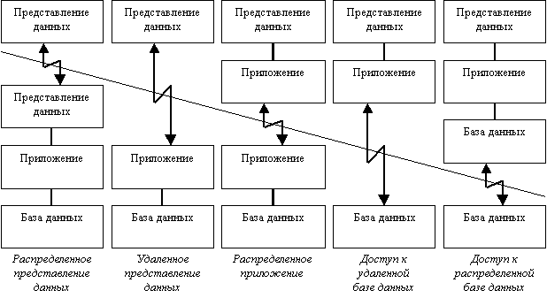
Исторически первой появилась модель распределенного представления данных, которая реализовывалась на универсальной ЭВМ с подключенными к ней неинтеллектуальными терминалами. Управление данными и взаимодействие с пользователем при этом объединялись в одной программе, на терминал передавалась только "картинка", сформированная на центральном компьютере.
Затем, с появлением персональных компьютеров (ПК) и локальных сетей, были реализованы модели доступа к удаленной базе данных. Некоторое время базовой для сетей ПК была архитектура файлового сервера. При этом один из компьютеров является файловым сервером, на клиентах выполняются приложения, в которых совмещены компонент представления и прикладной компонент (СУБД и прикладная программма). Протокол обмена при этом представляет набор низкоуровненых вызовов операций файловой системы. Такая архитектура, реализуемая, как правило, с помощью персональных СУБД (см. параграф 4.8), имеет очевидные недостатки - высокий сетевой трафик и отсутствие унифицированного доступа к ресурсам.
С появлением первых специализированных серверов баз данных появилась возможность другой реализации модели доступа к удаленной базе данных. В этом случае ядро СУБД функционирует на сервере, протокол обмена обеспечивается с помощью языка SQL. Такой подход по сравнению с файловым сервером ведет к уменьшению загрузки сети и унификации интерфейса "клиент-сервер". Однако, сетевой трафик остается достаточно высоким, кроме того, по прежнему невозможно удовлетворительное администрирование приложений, поскольку в одной программе совмещаются различные функции.
Позже была разработана концепция активного сервера, который использовал механизм хранимых процедур. Это позволило часть прикладного компонента перенести на сервер (модель распределенного приложения). Процедуры хранятся в словаре базы данных, разделяются между несколькими клиентами и выполняются на том же компьютере, что и SQL-сервер. Преимущества такого подхода: возможно централизованное администрирование прикладных функций, значительно снижается сетевой трафик (т.к. передаются не SQL-запросы, а вызовы хранимых процедур). Недостаток - ограниченность средств разработки хранимых процедур по сравнению с языками общего назначения (C и Pascal).
На практике сейчас обычно используются смешанный подход:
- простейшие прикладные функции выполняются хранимыми процедурами на сервере
- более сложные реализуются на клиенте непосредственно в прикладной программе
Сейчас ряд поставщиков коммерческих СУБД объявило о планах реализации механизмов выполнения хранимых процедур с использованием языка Java. Это соответствует концепции "тонкого клиента", функцией которого остается только отображение данных (модель удаленного представления данных).
В последнее время также наблюдается тенденция ко все большему использованию модели распределенного приложения. Характерной чертой таких приложений является логическое разделение приложения на две и более частей, каждая из которых может выполняться на отдельном компьютере. Выделенные части приложения взаимодействуют друг с другом, обмениваясь сообщениями в заранее согласованном формате. В этом случае двухзвенная архитектура клиент-сервер становится трехзвенной, а к некоторых случаях, она может включать и больше звеньев.
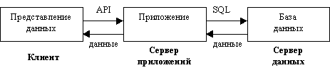

8.1.3.Мониторы транзакций.
В том случае, когда информационная система объединяет достаточно большое количество различных информационных ресурсов и серверов приложений, встает вопрос об оптимальном управлении всеми ее компонентами. В этом случае используют специализированные средства - мониторы обработки транзакций (часто их называют просто "мониторы транзакций"). При этом понятие транзакции расширяется по сравнению с используемым в теории баз данных. В данном случае это не атомарное действие над базой данных, а любое действие в системе - выдача сообщения, запись в индексный файл, печать отчета и т.д.
Для общения прикладной программы с монитором транзакций используется специализированный API (Application Program Interface - интерфейс прикладного программмирования), который реализуется в виде библиотеки, содержащей вызовы основных функций (установить соединение, вызвать определенный сервис и т.д.). Серверы приложений (сервисы) также создаются с помощью этого API, каждому сервису присваивается уникальное имя. Монитор транзакций, получив запрос от прикладной программы, передает ее вызов соответствующему сервису (если тот не запущен, порождается необходимый процесс), после обработки запроса сервером приложений возвращает результаты клиенту. Для взаимодействия мониторов транзакций с серверами баз данных разработан протокол XA. Наличие такого унифицированного интерфейса позволяет использовать в рамках одного приложения несколько различных СУБД.
Использование мониторов транзакций в больших системах дает следующие преимущества:
- Концентрация всех прикладных функций на сервере приложений обеспечивает значительную независимость как от реализации интерфейса с пользователем, так и от конкретного способа управления ресурсами. При этом также обеспечивается централизованное администрирование приложений, поскольку все приложение находится в одном месте, а не "размазано" по сети по клиентским рабочим местам.
- Монитор транзакций в состоянии сам запускать и останавливать серверы приложений. В зависимости от загрузки сети и вычислительных ресурсов он может перенести или скопировать часть серверных процессов на другие узлы. Это обеспечивает достижение баланса загрузки.
- Обеспечивается динамическая конфигурация системы, т.е. без ее остановки может быть добавлен новый сервер ресурсов или сервер приложений.
- Повышается надежность системы, т.к. в случае сбоев сервер приложений может быть перемещен на резервный компьютер.
- Появляется возможность управления распределенными базами данных (подробнее см. следующий параграф).
Более подробно вопросы использования мониторов транзакций освещены в следующих статьях: Г.М.Лодыженский Технология "клиент-сервер" и мониторы транзакций Открытые системы, N 3, 1994, Г.М.Лодыженский Tuxedo System: разработка систем клиент-сервер. СУБД N 1 - 2, 1996 г

Литература:
- Г.М.Лодыженский Системы баз данных. Коротко о главном. СУБД N 1, 2, 3, 4 1995.
- Д.Васкевич Стратегии клиент/сервер. Диалектика, Киев, 1997.

8.2.Обработка распределенных данных.
В современном бизнесе очень часто возникает необходимость предоставить доступ к одним и тем же данным группам пользователей, территориально удаленным друг от друга. В качестве примера можно привести банк, имеющий несколько отделений. Эти отделения могут находиться в разных городах, странах или даже на разных континентах, тем не менее необходимо организовать обработку финансовых транзакций (перемещение денег по счетам) между отделениями. Результаты финансовых операций должны быть видны одновременно во всех отделениях.
Сущесвтуют два подхода к организации обработки распределнных данных.
- технология распределенной базы данных Такая база включает фрагменты данных, расположенные на различных узлах сети. С точки зрения пользователей она выглядит так, как будто все данные хранятся в одном месте. Естественно, такая схема предъявляет жесткие требования к производительности и надежности каналов связи.
- технология тиражирования В этом случае в каждом узле сети дублируются данные всех компьютеров. При этом:
  - передаются только операции изменения данных, а не сами данные
  - передача может быть асинхронной (неодновременной для разных узлов)
  - данные располагаются там, где обрабатываются
Это позволяет снизить требования к пропускной способности каналов связи, более того при выходе из строя линии связи какого-либо компьютера, пользователи других узлов могут продолжать работу. Однако при этом допускается неодинаковое состояние базы данных для различных пользователей в один и тот же момент времени. Следовательно, невозможно исключить конфликты между двумя копиями одной и той же записи.

Литература:
- Г.М.Лодыженский Системы баз данных. Коротко о главном. СУБД N 1, 2, 3, 4 1995.

8.3.Структура сервера базы данных.
В заключение рассмотрим физическую организацию сервера базы данных. Как правило, он включает следующие компоненты:
- подсистема взаимодействия с клиентским приложением Данный модуль отвечает за поддержание связи с клиентом. Как правило, механизм его работы выглядит следующим образом. Подсистема взаимодействия "прослушивает" сеть в ожидании клиентских запросов на установление соединения. Когда такой запрос обнаруживается, порождается новый процесс, который будет обеспечивать связь с данным клиентом. Клиенту сообщается идентификатор данного процесса, в дальнейшем клиент передает свои запросы и получает данные взаимодействуя с этим интерфейсным процессом. После того, как клиент закрывает соединение, обслуживавший его процесс прекращается. Характеристики интерфейсных процессов зависят от операционной системы, под которой исполняется сервер базы данных.
- подсистема синтаксического разбора запросов Данный модуль отвечает за компиляцию поступающих от клиентов через интерфейсные процессы запросов во внутренний код, который будет исполняться сервером. При ошибках компиляции соответствующие сообщения передаются клиенту. Наиболее современные СУБД позволяют сохранять откомпилированный код запросов некоторое время. Это позволяет избежать стадии компиляции при повторном обращении клиента к запросу.
- подсистема планирования выполнения запросов Данный модуль должен составить такой план выполения запроса, чтобы он был обработан наиболее быстро. Для этого анализируются условия выборок и соединений, устанавливается порядок их выполения. Пусть, например, надо извлечь одного сотрудника из списка работников, в качестве критерия поиска задаются его имя и фамилия. Возможны два плана выполения запроса: (1) вначале делается выборка всех сотрудников с данным именем, из нее извлекаются записи, содержащие данную фамилию; (2) - наоборот, вначале делается выборка по фамилии, затем по имени. Поскольку множество имен, как правило, меньше множества фамилий, во втором случае запрос будет обработан быстрее, т.к. на втором этапе здесь мы получим меньшую выборку. Планировщики запросов ведущих СУБД отслеживают информацию о распределении значений в таблицах. План выполнения запроса включается в его откомпилированный код.
- подсистема выполнения транзакций Здесь выполняется оптимизированный код запроса, обновляются индексы, выполняются в случае необходимости триггеры и хранимые процедуры. Как правило, несколько запросов могут исполняться параллельно, при этом обеспечивается необходимый уровень их изоляции. Также ведется журнал транзакций, обеспечивается их завершение и корректный откат.
- подсистема упарвления памятью Этот компонент отвечает за считывание данных с диска в оперативную память, синхронизацию обновленний с данными диске и т.д. Он может использовать файловые функции операционной системы, но часто СУБД имеет свои собственные низкоуровневые средства доступа к дискам.

Лекция 9. Системы баз знаний.

Продолжительность 1 час.
Цель данной темы - ознакомиться с организацией баз знаний и систем основанных на знаниях.
Теоретический материал:
- Понятие системы баз знаний
- Структура и функции системы баз знаний
- Инструментальные средства построения систем баз знаний.

9.1.Понятие системы баз знаний.
Аналогично СБД (система баз данных) существует понятие СБЗ - система баз знаний. Близкими понятиями являются: экспертная система - система, обеспечивающая создание и использование с помощью компьютера баз знаний экспертов; система искусственного интеллекта.
В последнее время, однако, предпочтение отдается терминам, подчеркивающим знания, а не интеллект. Такие системы демонстрируют шаблонное использование знания, а не интеллекта, которые предполагает творческий подход, нешаблонность. Это соответствует и точному переводу английского названия таких систем - Knowledge Based Systems (KBS) - система, базирующаяся на знаниях.
Таким образом, окончательное определение:
СБЗ - система, дающая возможность использовать подходящим образом представленные знания с помощью вычислительной машины.
Компоненты СБЗ:
- база знаний
- механизм получения решений
- интерфейс
Самая характерная черта СБЗ - использование базы знаний. К сожалению, общепринятого определения базы знаний нет.

Литература:
- Системы управления базами данных и знаний. /Под ред. А.Н.Наумова. М., 1991.

9.2.Структура и функции системы баз знаний.
Знания в базе знаний можно разделить на алгоритмические и неалгоритмические.
- алгоритмические (процедурные) знания - это алгоритмы (программы, процедуры), вычисляющие функции, выполняющие преобразования, решающие точно определенные конкретные задачи. Пример: любая библиотека программ.
- неалгоритмические знания - состоит из мысленных объектов, называемых понятиями. Понятие обычно имеет имя, определение, структуру (составные элементы), оно связано с другими понятиями и входит в какую-то систему понятий. Другие неалгоритмические знания - это связи между понятиями или утверждения о свойствах понятий и связях между ними.
На практике во многих экспертных системах и СБЗ содержимое базы знаний подразделяют на "факты" и "правила". Факты - элементарные единицы знания (простые утвержедения о характеристиках объекта), правила служат для выражения связей, зависимостей между фактами и их комбинациями. Таким образом, классификацию знаний можно представить следующим образом:
- понятия (математические и нематематические)
- факты
- правила, зависимости, законы, связи
- алгоритмы и процедуры
Прямое использование знаний из базы знаний для решения задач обеспечивается механизмом получения решений (inference engine - машина вывода) - процедурой поиска, планирования, решения. Механизм решения дает возможность извлекать из базы знаний ответы на вопросы, получать решения, формулируемые в терминах понятий, хранящихся в базе. Примеры запросов:
- найти объект, удовлетворяющий заданному условию;
- какие действия нужно выполнить в такой ситуации и т.д.
Интерфейс - обеспечивает работу с базой знаний и механизмом получения решений на языке высокого уровня, приближенном к профессиональному языку специалистов в той прикладной области, к которой относится СБЗ.

Литература:
- Системы управления базами данных и знаний. /Под ред. А.Н.Наумова. М., 1991.

9.3.Инструментальные средства построения систем баз знаний.
Для создания СБЗ могут использоваться следующие средства:
- Традиционные языки программирования - C, Basic, Pascal, Lisp и др. Особо в этом ряду стоит выделит язык функционального программирования Lisp. Его основные свойства: данные представляются в виде списков, для получения решений используется рекурсия.
- Языки представления знаний (такие как Prolog) - имеют специфические средства описания знаний и встроенный механизм поиска вывода.
- Пустые оболочки экспертных систем - содержат реализации некоторого языка представления знаний и средства организации интерфейса пользователя. Позволяют практически полностью исключить обычное программирование при создании прикладной экспертной системы.
В заключение приведем пример, заимствованный из книги К.Нейлора (см. список литературы). Создадим экспертную систему, с помощью которой можно отличить птицу от самолета. В следующей таблице представлен массив FACTS (факты), который фактически является в нашем случае базой знаний. В нем перечислены некоторые характеристики объектов "птица" и "самолет", наличие данной характеристики и объекта отмечено цифрой 1, отсутствие - 0.
Характеристика | Птица | Самолет | RULES
Крылья | 1 | 1 | 0
Хвост | 1 | 1 | 0
Клюв | 1 | 0 | 1
Двигатель | 0 | 1 | -1
Перья | 1 | 0 | 1
Шасси | 0 | 1 | -1
Сформируем теперь правило вывода. Для этого тем характеристикам, которые присущи обоим объектам, присвоим нулевые весовые коэффициенты. Характеристикам присущим только "птице" поставим в соответствие весовой коэффициент 1, присущим только объекту "самолет" -1. Массив RULES, содержащий правило вывода представлен в крайнем правом столбце таблицы. Тогда механизм получения решений будет иметь вид:
Массив VALUES заполняется при опросе пользователя. Нетрудно убедиться, что при полном и правильном указании всех харакетристик объектов механизм получения решений дает 2 для "птицы" и -2 для "самолета". При неполном указании характеристик объекта вывод о его принадлежности можно сделать на основании того, насколько близок полученный результат к одному из этих предельных значений.

Литература:
- Системы управления базами данных и знаний. /Под ред. А.Н.Наумова. М., 1991.
- К.Нейлор Как построит свою экспертную систему. М, 1991.

